NOVINKY 2020/2021 2.časť

Ukončenie letnej školy
Posledný deň letnej školy pani učiteľky Miksová a Krchová spolu s pani vychovávateľkami Malákovou a Bartoňovou ukončili zábavným učením, kamienkovou hrou, super discotékou a záverečným vyhodnotením. Ďakujeme p. uč. Mališovej, ktorá tiež prispela k dobrej tanečnej nálade. Ako sa deti bavili si môžete pozrieť na fotografiách.
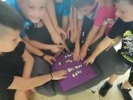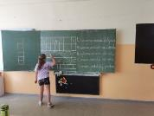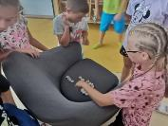
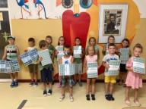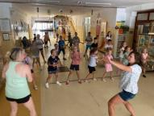

Letná škola
Letná škola s pani učiteľkou Mgr. Slobodovou a Mgr. Grmanovou v 3. skupine prepojila predmety MAT, OBN,THD a VYV.
Spoločnou témou bolo rodinné hospodárstvo. Hravou formou sa žiaci zoznámili so základnými pojmami z finančnej gramotnosti, počítali, tvorili rodinné rozpočty, nakupovali...získavali chechtáky, za svoju aktivitu boli odmenení malými vecnými cenami. Poobede sa hrali hry podľa vlastného záujmu a na záver stretnutia žiaci namaľovali peknú veľkú loď, hrajúcu pestrými farbami štyroch ročných období. Boli naozaj šikovní

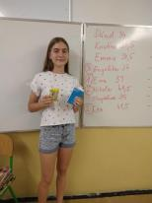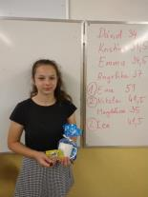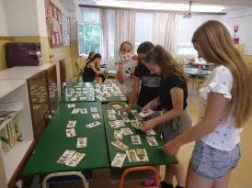
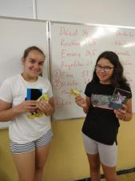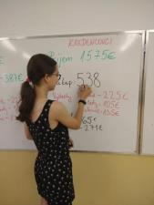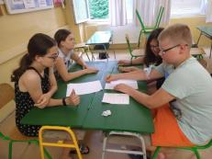

Pantomíma a vodná zábava v letnej škole
Dňa 13.7. mali deti v letnej škole bohatý program spestrený pantomímou. Deti boli aktívne zapájané do pantomimického hrania deja, vyskúšali si, aké je byť mímom a zabávať publikum. Ich reakcie boli spontánne a veselé. Vystúpenie sa im veľmi páčilo. Vo štvrtok si deti I. a II. skupiny užili tematický deň zameraný na VODU. Okrem vodných hier plných zábavy a pokusov s vodou si vrámci vzdelávacej časti zopakovali kolobeh vody a dozvedeli sa aj akú dlhú cestu musí voda absolvovať, aby sa z nej stala pitná voda. 💧 Ostatné fotografie vo fotoalbume.
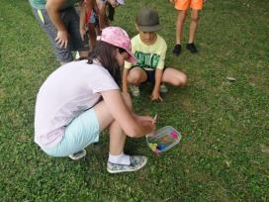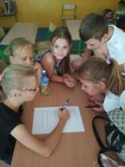
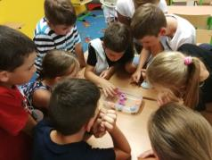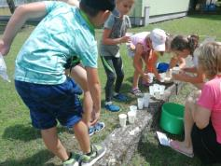

Piatková letná škola...
... bola tematicky zameraná na včely, ktoré sú životne dôležité pre zachovanie ekologickej rovnováhy a biodiverzity v prírode. S radosťou a záujmom deti počúvali výklad včelára, ktorý priniesol ukázať niekoľko pomôcok potrebných pri chove včiel. Trpezlivo odpovedal na otázky detí, a bolo ich veru dosť. V krátkych videách priblížil chov včiel a aj stáčanie vzácnej tekutiny - medu. Cez oddych sme si pozreli obľúbenú rozprávku Včielka Mája. Šikovné deti si vytvorili zo svojich prác peknú nástenku, na ktorej nechýbali papierové včielky. Ešte pred dažďom sa deti stihli pohrať na detskom ihrisku - Žihadielku. Popri týchto aktivitách si zahrali aj matematického milionára, kde si prehĺbili svoje matematické schopnosti. Vo fotoalbume si môžete pozrieť ako sme strávili tento deň v skole.

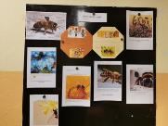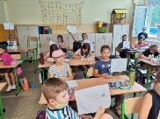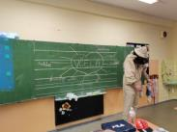
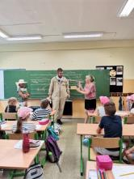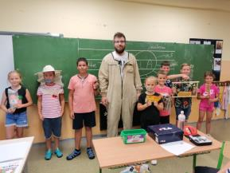

Zbierame vrchnáčiky pre Dávidka
Dávidko je sedemročný chlapec, ktorý trpí mentálnu retardáciou ťažkého stupňa a nerozpráva pretože má oneskorený vývin reči. Na to, aby dokázal povedať svoje prvé slová potrebuje delfínoterapiu. Každým vrchnáčikom je k tomuto snu bližšie a naša škola preňho vyzbierala už 50kg vrchnáčikov z PET fliaš! Držíme mu palce!

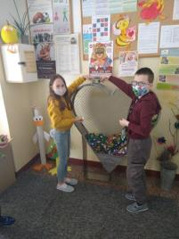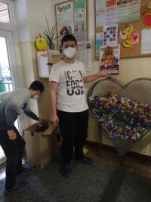

O Z N A M
Informácia k poskytovaniu dotácií na podporu výchovy k stravovacím návykom dieťaťa (ďalej len „dotácia na stravu“) v školskom roku 2021/2022
Dňa 01.08.2021 nadobudnú účinnosť právne úpravy zákona č. 544/2010 Z. z. o dotáciách v pôsobnosti MPSVaR v znení neskorších predpisov
  - zákon č. 417/2020 Z. z. zo dňa 17.12.2020, ktorým sa mení a dopĺňa zákon o dotáciách,
  - návrh zákona, ktorým sa mení a dopĺňa zákon o dotáciách, ktorý bol schválený NR SR dňa 22.06.2021.
Vyššie uvedené právne úpravy od nového školského roku 2021/2022 prinášajú zmeny v poskytovaní dotácií na stravu, ukončenie plošného poskytovania dotácií na stravu v základnej škole (tzv. obedy zadarmo) a doplnenie novej skupiny detí, ktoré majú nárok na poskytnutie dotácie.
Výška dotácie na stravu 1,30 eur za každý deň, v ktorom sa dieťa zúčastnilo vyučovania v základnej škole a odobralo stravu.
V prípade, že spĺňate podmienky o poskytnutie dotácie na stravu od septembra 2021 žiadame, aby zákonný zástupca, v ktorého starostlivosti dieťa je, najneskôr do 06.08.2021 predložil základnej škole nevyhnutne:
  - potvrdenie, že dieťa žije v domácnosti, ktorej sa poskytuje pomoc v hmotnej núdzi (vydá ÚPSVaR), alebo
  - potvrdenie, že dieťa žije v domácnosti, ktorej príjem je najviac vo výške sumy životného minima ( (vydá ÚPSVaR), alebo
  - čestné vyhlásenie o neuplatnení nároku na sumu daňového zvýhodnenia na vyživované dieťa (ďalej len daňový bonus) – príloha na stiahnutie.
Neuplatnenie si nároku na daňový bonus zákonný zástupca základnej škole preukazuje čestným vyhlásením, že ani jeden člen domácnosti si daňový bonus neuplatnil. V tejto súvislosti informujeme, že fyzická osoba, v ktorej starostlivosti dieťa je, ak by si v čase poskytovania dotácie na stravu uplatnila daňový bonus, je povinná o uvedenom bezodkladne informovať základnú školu s tým, že si musí byť vedomá právnych dôsledkov nepravdivého vyhlásenia (trestný čin podvodu podľa § 221 zákona č. 300/2005 Z. z. Trestný zákon v znení neskorších predpisov) a povinnosti vrátiť všetky finančné prostriedky poskytnuté na toto dieťa ako dotáciu na stravu.

cestne_vyhlasenie.docx

Letná škola odštartovala.
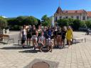
Dnes sme úspešne otvorili Letnú školu ZŠ, J. A. Komenského. Deti sme ráno privítali a boli sme milo prekvapení s akým nadšením sa do školy vrátili aj keď iba v stredu si prevzali vysvedčenie. Tri vekové skupiny sa doobeda venovali postupne slovenčine, angličtine, vlastivede či histórii. Precvičovali sme najmä prakticky. Po veľmi dobrom obede sme sa venovali aj pohybovým činnostiam.

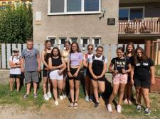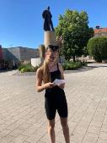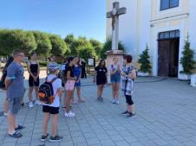
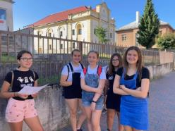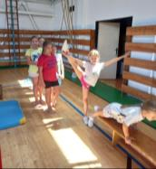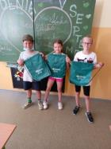

LETNÁ ŠKOLA - harmonogram dňa
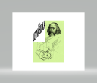
Už v utorok (6. júla) privítame v škole žiakov, ktorí sa prihlásili do letnej školy. Letnú školu organizujeme samostatne bez dotácií ministerstva školstva, nakoľko nám, ale aj Vám rodičom vyhovoval viac termín v mesiaci júl ako termín, ktorý ponúkalo ministerstvo školstva na konci prázdnin. Zároveň som rád, že naše pani učiteľky, páni učitelia, ale aj nepedagogickí zamestnanci pristúpili k organizácii letnej školy ZŠ, J. A. Komenského zodpovedne. Celkovo privítame na pôde školy 80 žiakov našej školy. Žiaci sa pod vedením pedagógov budú venovať najmä praktickým formám vzdelávania. Deťi sa stretnú s netradičným výkladom, overovaním vedomostí v praxi, zážitkovým vyučovaním a chceme, aby im nechýbal ani pohyb, ktorého si počas uplynulého roka užili menej.
Denný harmonogram LETNEJ ŠKOLY :
07.00 – 7.45 príchod detí do školy
08.00 – 11.00 tematická bloková výučba (denné zameranie na vybrané predmety)
11.00 – 12.00 obed žiakov a vyučujúcich
12.00 – 12.30 oddych v triedach, alebo v areáli školy
12.30 – 14.30 pohybové, umelecké, záujmové aktivity vo vonkajšom prostredí
14.30 – 15.00 odchod detí zo školy
Pevne veríme, že LETNÁ ŠKOLA bude prínosom v napredovaní vzdelanostnej úrovne žiakov a obohatí deti o množstvo ďalších nových informácií. TEŠÍME SA NA VÁS !!! (vš)

Hurá, prázdniny!
Prišiel opäť deň, kedy sa lúčime nielen so školským rokom 2020/2021, ale aj s našimi deviatakmi. Po dlhých deviatich rokoch opúšťajú lavice svojej prvej školy a my im želáme veľa úspechov v budúcnosti.
Odmenili sme aj našich najšikovnejších, ktorí mali výborný prospech, vzorné správanie, ale aj úspechy v súťažiach.

Všetkým našim žiakom prajeme leto plné zážitkov!
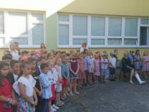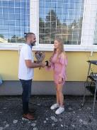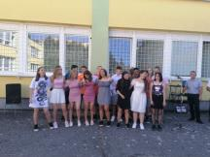

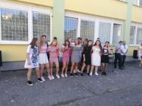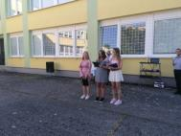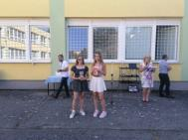

Šikulkovia
Toto sú naši odmenení šikovníci, ktorí počas celého školského roka riešili matematické úlohy navyše prostredníctvom súťaže pre bystré hlavy - MAKSÍK. Gratulujeme k úspechom!

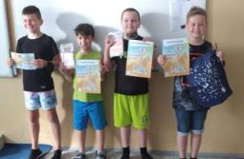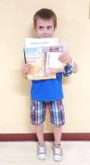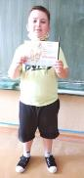
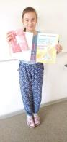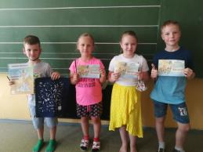

Slávnostné ukončenie šk. roka 2020/2021 - organizačné pokyny
Slávnostný nástup sa ukutoční dňa 30.06.2021 (streda) o 08.00 hod. na nádvorí školy v zmysle dodržania hygienických opatrení (dezinfekcia rúk, odstupy, rúška). Po skončení slávnostného nástupu bude žiakom vydané triednymi učiteľmi vysvedčenie v triedach. V uvedený deň sú žiaci, ktorí nenavštevujú ŠKD v škole do 11.20 hod. V prípade, že bude chceť dieťa opustiť školu skôr musí sa preukázať informovaným súhlasom podpísaným zákonným zástupcom dieťaťa (dieťa je možné ospravedlniť aj cez rodičovské konto e-ospravedlnenkou v aplikácii EDUPAGE). ŠKD bude dňa 30.06.2021 otvorený do 15.00 hod. Desiatu si žiaci prevezmú pred slávnostným nástupom v čase od 7.30 do 7.50 hod. Obedy pre I. stupeň sa budú vydávať v čase od 09.30 do 10.30 hod. a pre 2. stupeň v čase od 10.00 do 11.30 hod. Odhlásenie zo stravovania už nie je možné. (vš)

Rozlúčka
Náš žiak, Oliver Zita z piateho ročníka, ktorý odchádza na gymnázium, sa s nami rozlúčil takýmto milým prekvapením. Ďakujeme!

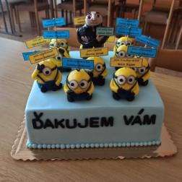

Novozvolená Rada školy pri ZŠ, J. A. Komenského Bánovce nad Bebravou začína svoje funkčné obdobie.
Ustanovujúcou schôdzou začala nové funkčné obdobie novozvolená Rada školy pri ZŠ, J. A. Komenského Bánovce nad Bebravou. Radu školy tvorí 11 členov, ktorí zastupujú zákonných zástupcov žiakov, pedagogických zamestnancov, nepedagogických zamestnancov a zriaďovateľa školy Mesto Bánovce nad Bebravou. Funkčné obdobie rady školy trvá 4 roky.
Na ustanovujúcom zasadnutí rady sa zúčastnilo 10 z 11 členov, ktorí si zvolili za predsedníčku Rady školy p. Gabrielu Malákovú a za podpredsedníčku p. Ing. Miriam Škvarovú.
Zloženie Rady školy pri ZŠ, J. A. Komenského Bánovce nad Bebravou :
zástupcovia zákonných zástupcov žiakov
Ing. Burza Marián
Ing. Gašpáreková Eleonóra PhD.
Gieciová Lenka
Slovák Tomáš
zástupcovia pedagogických zamestnancov
Maláková Gabriela (predseda)
Mgr. Motusová Jana
zástupca nepedagogických zamestnancov
Ing. Škvarová Miriam (podpredseda)
delegovaní zástupcovia zriaďovateľa školy
Ing. Horníková Zuzana
Mgr. Hudecová Miroslava
Ing. Pojtek Michal
JUDr. Senčík Dušan
(vš)

Skrátenie vyučovania v dňoch 22.06 až 25.06.2021
Riaditeľ školy oznamuje všetkým zákonným zástupcom žiakov, že v dňoch 22.06. (utorok) a 23.06.(streda) bude vyučovanie skrátené podľa na konci textu priloženého harmonogramu skráteného vyučovania (vyučovacia hodina sa skracuje z pôvodných 45 minút na 30 minút) z dôvodu vysokých teplôt vzduchu. V dňoch 24.06. (štvrtok) a 25.06. (piatok) sa žiaci budú učiť 4 vyučovacie hodiny na prvom stupni a 5 vyučovacích hodín na druhom stupni pod dozorom triednych učiteľov.
Rovnako Vás chceme upozorniť, že dňa 25.06.2021 (piatok) nebude v prevádzke z organizačných dôvodov školská jedáleň. Žiaci sú z desiaty odhlásení a obed budú mať formou suchej stravy.
Školský klub detí bude v prevádzke do 15.30 hod. !!! (vš)

Harmonogram skráteného vyučovania 22.06 a 23.06.2021.pdf

Výsledky volieb do Rady školy pri ZŠ, J. A. Komenského Bánovce nad Bebravou
V zmysle zákona NR SR č. 596/2003 Z. z. o štátnej správe v školstve a školskej samospráve a na základe vyhlášky MŠVVaŠ SR z 15.04.2004 č. 291/2004 Z. z. riaditeľ školy vyhlásil voľby do Rady školy pri Základnej škole, J. A. Komenského 1290/1, 957 04 Bánovce nad Bebravou na deň 15.06.2021. Voľby do rady školy sa uskutočnili v jeden deň pre pedagogických zamestnancov, nepedagogických zamestnancov a zákonných zástupcov žiakov.
Na základe sčítania hlasov kandidátov dospela volebná komisia v zložení Mgr. Jana Bulíková (predsedníčka komisie), RNDr. Ivana Kyselicová (členka komisie) a p. Alena Maťasová (členka komisie) k nižšie uvedeným výsledkom volieb.
Vo voľbách zákonných zástupcov do rady školy boli za jej členov pre nasledujúce volebné obdobie zvolení :
Ing. Marián Burza
Ing. Eleonóra Gašpáreková PhD.
Lenka Gieciová
Tomáš Slovák
Vo voľbách pedagogických zamestnancov do rady školy boli za jej členov pre nasledujúce volebné obdobie zvolení :
Gabriela Maláková
Mgr. Jana Motusová
Vo voľbách nepedagogických zamestnancov do rady školy bola za jej člena pre nasledujúce volebné obdobie zvolená :
Ing. Miriam Škvarová (vš)

Úhrada stravy v letnej škole.
Vážení rodičia!
Prosíme zákonných zástupcov žiakov prihlásených do letnej školy v júlovom termíne , aby uhradili stravu do 25. júna na účet školskej jedálne SK87 0200 0000 0027 5756 0359. Variabilný symbol uviesť číslo čipu.
Výška poplatku:
1. stupeň - 9 dní x 1,21 € + 3 € réžia - spolu -13,89 €
2. stupeň - 9 dní x 1,30 € + 3 € réžia - spolu 14,70 €
V prípade ochorenia žiaka bude možné stravu odobrať do obedára.

4. A – Učíme sa s Kozmixom
Vďaka vzdelávaciemu portálu Kozmix sa pre deti učenie stáva hrou. Ponúka množstvo vzdelávacieho materiálu z 11 predmetov. My sme sa v priebehu týždňa zamerali na opakovanie učiva z matematiky, v slovenskom jazyku sme si utvrdzovali pojmy zo slohovej výchovy – Dialóg, Pozvánka, List a opakovali sme slovné druhy. Na čítaní nás zaujal komiksa rôzne príbehy. V prírodovede sme prebádali životné prostredie, ohrozené druhy našej planéty, venovali sme sa aj ochrane životného prostredia a dozvedeli sme sa o ekologických katastrofách. Bolo to zaujímavé, zábavné a poučné učiť sa s Kozmixom.

Deň narcisov
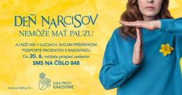

VYV-Farby, príroda, rôzne radosti a smútky, farebné balóny... naše úspechy...
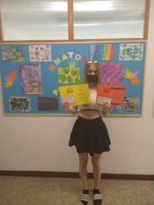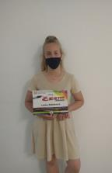
„Maľovanie je poézia, ktorá je videná, ale nepočutá a poézia je maliarstvo, ktoré je počuté, ale nevidené.“ Leonardo Da Vinci (taliansky renesančný mudrc 1452-1519)
Počas hodín výtvarnej výchovy sme dbali na tvorivosť žiakov – na rozvíjanie ich vlastných nápadov a koncepcií. Výtvarná výchova obsahuje aj prvky, ktoré ju prepájajú s inými vyučovacími predmetmi, napríklad s hudobnou, žiaci tvorivo reagovali na zvukové podnety, s matematikou (porovnávanie, tvar, mierka), dejepisom (podnety histórie), či občianskou náukou (s témami na zamýšľanie, klimatická zmena, ľudské práva, problémy súčasnej doby).
Žiaci boli počas školského roka veku prístupnou formou uvádzaní do znalosti súčasného umeleckého vyjadrovania sveta, do súčasnej vizuálnej kultúry i kultúrnej tradície.
Toto cestou sa chceme poďakovať žiakom, ktorých sme stretli na ceste tvorivého hľadania výtvarnej výchovy, predmetu ako slávnosti tvorivosti, zážitku a radosti.
Zvlášť patrí poďakovanie za snahu žiakom, ktorí reprezentovali našu školu v regionálnych a celoslovenských súťažiach.
Súťaž „Svätoplukov odkaz do dnešnej pandemickej doby“
Školské kolo, postup do celoslovenského kola:
1.m. N. Daňová
2.m. M. Vondra
3.m. E. Cabuková
Súťaž „Komenský a my- Agrikultúra- Poľnohospodárske stroje v minulosti, súčasnosti a budúcnosti“-
Školské kolo, postup do celoslovenského kola:
1.m. Nina Daňová
2.m. Miroslav Vondra
3.m. Ema Cabuková
Účasť v škols. kole aj účasť v slovenskom kole: Mária Berecová
Nina Daňová získala v celoslovenskom kole čestné ocenenie- veľký úspech Gratulujeme!

Súťaž „Moje ľudské práva- Nie je zmena ako zmena - ľudské práva a klimatická zmena“
Školské kolo, postup do celoslovenského kola:
1.m. Ema Cabuková
2.m. Lenka Boriková
3.m. Miroslav Vondra
Účasť v škols. kole aj účasť v slovenskom kole: E. Lišková, N. Daňová, , E. Titz, V. Anová,
Súťaž „Talent, umenie, kumšt“
Školské kolo, postup do celoslovenského kola:
1.m. Lenka Boriková
2.m. Sheila Štefániková
Lenka Boriková postúpila v celosl. kole. do tzv. 2. kola a získala v celoslovenskom kole čestné ocenenie - veľký úspech -Gratulujeme!
Žiakov do súťaží pripravovala Mgr. Daniela Grmanová.
Viac foto vo fotoalbume.

Výsledky súťaže Matematický klokan
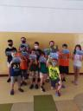
Aj tento školský rok sa na našej škole uskutočnila matematická súťaž, do ktorej sa zapojilo 12 žiakov prvého stupňa. Je to celoslovenská súťaž a našu školu najlepšie reprezentoval Max Oliver Gašpárek zo 4.A.Získal titul Školský šampión, Úspešný riešiteľ a titul Maxihviezda. Zaradil sa medzi 10% najúspešnejších riešiteľov vo svojej vekovej kategórii. Srdečne mu blahoželáme. V rámci našej školy mali vyššie percento úspešnosti (nad 70%) aj žiaci Lukáš Kotlárik zo 4. A, Peter Kotlárik z 2.A, Hugo Chudoba z 2.A, Patrik Pavlo z 2.B. Všetkým zúčastneným blahoželáme a prajeme veľa ďalších úspechov.
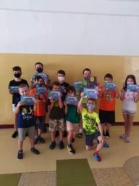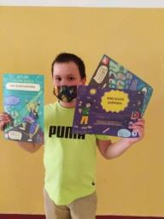

Triedne ZRPŠ spojené s voľbami do Rady školy !!!
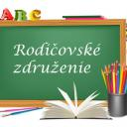
Oznamujeme všetkým zákonným zástupcom žiakov, že dňa 15. júna 2021 (utorok) sa uskutoční triedne ZRPŠ v čase od 15.00 hod. Žiadame rodičov, aby sa aspoň jeden z nich zúčastnil ZRPŠ, nakoľko po skončení budú prebiehať Voľby do Rady školy za rodičov pre najbližšie funkčné obdobie. Vy rodičia si z nižšie uvedených kandiátov zvolíte štyroch svojich zástupcov do Rady školy, ktorí budú zastupovať Vaše záujmy. Voľby sa považujú za platné ak si hlasovací lístok prevezme nadpolovičná väčšina oprávnených voličov. Počas rodičovského združenia si preberiete od triedneho učiteľa hlasovací lístok, ktorý potom vyplníte v hlasovacej miestnosti a vhodíte do hlasovacej urny. Výsledky volieb budú zverejnené nasledujúci pracovný deň. Hlasovať môže iba jeden z rodičov (aj v prípade, že máte v škole viac detí odovzávate iba jeden volebný hlas !!!). Rovnako Vás chceme požiadať o rešpektovanie hygienických a protiepidemiologických opatrení, ktorými Vás budú inštruovať naši poverení zamestnanci.
Kandidáti do Rady školy za rodičov (v abecednom poradí) :
1. Ing. Bagin Jozef
2. Ing. Burza Marián
3. Ing. Gašpáreková Eleonóra PhD.
4. p. Gieciová Lenka
5. Mgr. Majerech Michal
6. p. Poláčková Jana
7. p. Slovák Tomáš

Úspešný Hviezdoslavov Kubín
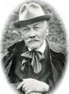
Dňa 3.6.2021 sa uskutočnilo okresné kolo recitačnej súťaže Hviezdoslavov Kubín. Našu školu reprezentovalo 6 žiakov, z ktorých sa traja umiestnili na prvom mieste a dvaja obsadili tretie miesta.
Vo všetkých kategóriách poézie sme získali prvé miesta !
Recitátorom Davidovi Beňovi (4.A), Sofii Kakarovej (6.r.) a Lenke Madziovej (9.r.) ďakujeme za skvelú reprezentáciu, oni budú našu školu oficiálne zastupovať aj na vyššom krajskom kole. Držíme im všetkým palce :)
V celookresnej konkurencii uspeli aj Laura Sečanská (6.r.) a Martin Chocina (4.A), ktorí skončili na tretích miestach v kategórii próza.
Žiakov pripravovali pani učiteľky Mgr. Miksová a Mgr. Slížiková.
Je to jedinečný úspech našej školy a my všetkým srdečne gratulujeme !

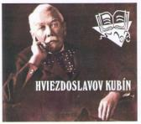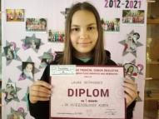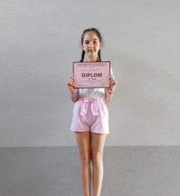
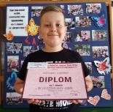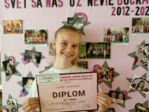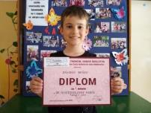
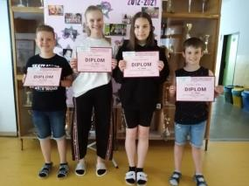

POLÍCIA u druhákov !!!
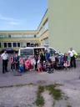
Na Deň detí zažili žiaci druheho ročníka ešte jedno prekvapenie. Príslušníci dopravnej polície z Bánoviec npor. Janech a por. Slovák im prišli porozprávať o bezpečnom správaní sa na cestách. Zopakovali si čo tvorí povinnú výbavu cyklistov i kolobežkárov. Ako bonus si mohli nastúpiť aj do policajného auta, čo s radosťou využili. 😊 Ďakujeme príslušníkom policajného zboru za ich ochotu a spoluprácu.

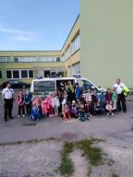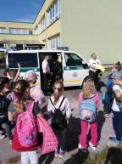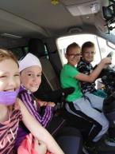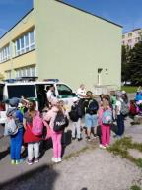

Deti deťom !!!
Medzinárodný deň detí nepochybne patrí medzi obľúbené dni v školských laviciach. Tento rok bol MDD výnimočný hneď v niekoľkých prípadoch. Okrem sladkého darčeka sa deti obdarovali navzájom - umeleckým zážitkom! Žiaci 2.B a 4.A zahrali žiakom z 1.stupňa divadielka, ktoré s nimi nacvičila pani vychovávateľka Maláková v ŠKD. Nezabudli sme ani na "druhostupniarov". Žiaci 5.-9. ročníka dostali k MDD balíček, nakoľko sme tak nemohli učiniť ešte v decembri počas sviatku sv. Mikuláša. Ďakujeme !

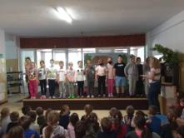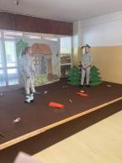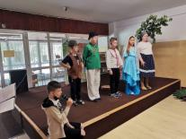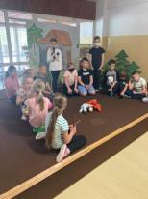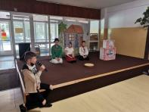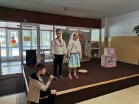

Spievali sme pre radosť
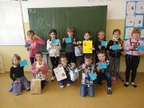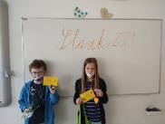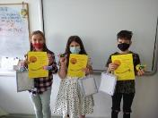
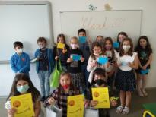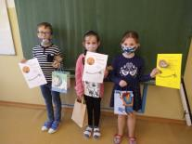
Spev nie je len o mechanickom vydávaní zvuku pomocou hlasiviek. Ide tiež o akúsi hru s emóciami a tvorivosť, pri ktorej prepájame naše vnútro s vonkajším svetom. Pri speve pre radosť vôbec nejde o to, ako človek spieva, ide len o to aby spevom prejavil radosť. „ Mali by sme spievať či už vieme alebo nie. Dôležité je, že spievame radi“. Tohto hesla sme sa držali aj na našich hodinách hudobnej výchovy. Deti, ktoré spievajú sú emocionálnejšie, empatickejšie a otvárajú sa svetu citlivejším spôsobom. Prejavuje sa to napríklad tým, že sú k druhým ohľaduplnejšie, úprimnejšie, menej konfliktné.
Z dôvodu pandemických opatrení sa tento rok nemohla konať celoslovenská súťaž v speve ľudových piesní Slávik Slovensko.
Preto sme si urobili minisúťaž v speve ľudových piesní len na I. stupni v našej ZŠ.
V kategórii 1. a 2.ročník boli ocenení:
1.miesto- Simonka Verešová
2.miesto- Emka Sokolíková
3.miesto- Jurko Bitarovský
Ocenení boli aj Danka Michalčíková a Peťko Kotlárik

V kategórii 3. a 4.ročník boli ocenení:
1.miesto- Jasmínka Cvešperová
2.miesto-Vaneska Šiková
3.miesto- Alex Bagin
Ocenení boli aj Rebeka Šiková a Frederik Laššo
Všetkým deťom ďakujeme za krásny umelecký zážitok.
Dg

Didaktické hry v prírode (1.-4. roč.) a Účelové cvičenie (5.-9. roč.)
Oznamujeme zákonným zástupcom žiakov, že dňa 01.06.2021 (utorok) absolvujú deti 1.-4. ročníka "Didaktické hry v prírode". Žiadame rodičov, aby deti obliekli do školy v športovom oblečení a obuvi. Je vhodné pribaliť pršiplášť príp. nepremokavé oblečenie a vhodnú obuv. Nezabudnite prosím na pitný režim. Žiaci 1. stupňa končia v uvedený deň vyučovanie 4. vyučovacou hodinou.
Žiaci 5.-9. ročníka absolvujú 01.06.2021 (utorok) teoretickú časť účelového (branného) cvičenia v čase 1.-3. vyučovacej hodiny. Ďalšie hodiny sa žiaci učia podľa rozvrhu hodín.
Praktická časť účelového cvičenia pre žiakov 5.-9. ročníka prebehne 02.06.2021 (streda) v čase 1.-5. vyučovacej hodiny. Piatou hodinou žiaci v uvedený deň končia vyučovanie, avšak príchod domov sa môže oneskoriť z dôvodu dodržania časového harmonogramu výdaja obedu. (vš)

Učenie cez zážitok
Vraví sa, že raz zažiť je viac ako stokrát počuť. A platí to aj pri učení...preto sa žiaci 3.B
triedy na hodine prírodovedy najskôr niečo dozvedeli o liečivých rastlinkách z učebnice a od
pani učiteľky a potom si niektoré z týchto byliniek išli aj pozrieť do našej školskej záhrady.
Privoňali si k medovke, či k mäte, porozprávali sa o ich liečivých účinkoch a potom vyhrnuli
rukávy a niekoľko byliniek aj zasadili.

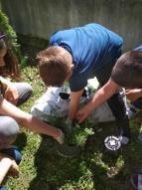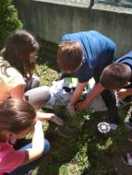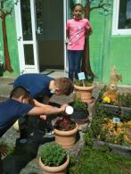
V úžitkovej časti našej záhrady si môžeme privoňať k medovke, rozmarínu, či oregánu, no
aby sme sa príjemne cítili aj v popoludňajších hodinách, počas pobytu v ŠKD, o to sa
postarali žiaci z oddelenia p. vychovávateľky G. Malákovej a B. Stránskej. Inšpirovala ich
relácia „Nová záhrada“ , vysúkali rukávy, chopili sa rýľov a vysadili niekoľko krásnych
trvaliek a letničiek do doteraz nevyužitého priestoru pri našej škole. ĎAKUJEME šikuľky !
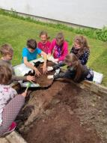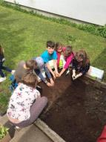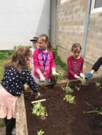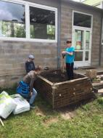
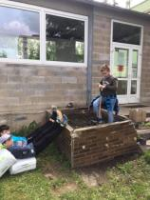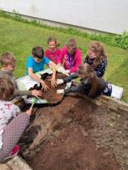

Vesmír očami detí
Vesmír ožil v našich deťoch.... Vesmír ponúka mnoho pozoruhodných javov... napriek poznaniu mnohých zaujímavostí je pre ľudstvo stále veľkou neznámou, ale my sa tešíme tomu, ako ho objavujú naše deti. Ich predstavivosť a tvorivosť je nádherná. Doporučujeme všetkým pozrieť si ich práce v našom školskom fotoalbume. Radi by sme pochválili žiakov, ktorí svojimi prácami reprezentovali našu školu v regionálnom kole súťaže „Vesmír očami detí“.
Hodnotenie regionálneho kola 36. ročníka celoslovenskej výtvarnej súťaže Vesmír očami detí sa uskutočnilo 21. apríla 2021 v priestoroch Galérie Miloša Alexandra Bazovského v Trenčíne. Porota pracovala v zložení: Mgr. art. Martina Gajdošík Albrechtová (Škola umeleckého priemyslu Trenčín), Mgr. Radka Nedomová (Galéria M. A. Bazovského v Trenčíne) a Mgr. Janka Masárová (Trenčianske osvetové stredisko v Trenčíne).
Ocenení v regionálnom kole boli títo žiaci:
1. STUPEŇ ZŠ – zapojilo sa 10 ZŠ, odoslali 47 PRÁC, z 10 OCENENÝCH boli 3 práce zo ZŠ Komenského Bánovce nad Bebr.
VANESA GELEBEK, „Hra farieb vo vesmíre“ - Mgr. J. Motusová
VANESA ŠIKOVÁ, „Ohnivý vesmír“ - Mgr. Z. Krchová
ANASTÁZIA REČKOVÁ, -„Stratená vo vesmíre“ - Mgr. Z. Krchová - postup do celoslovenského kola
2. STUPEŇ ZŠ – zapojilo sa 6 ZŠ, odoslali 34 PRÁC, zo 6 OCENENÝCH boli 3 práce zo ZŠ Komenského Bánovce nad Bebr.
VANESA ANOVÁ, 9.roč. „Infinitum“ - Mgr. D. Grmanová
DAVID DEDÍK, 7.roč. „Vesmír“ - Mgr. D. Kyselicová - postup do celoslovenského kola
EMA CABUKOVÁ, 8.roč. „Kozorožec“- Mgr. D. Grmanová - postup do celoslovenského kola
Žiakom gratulujeme a želáme veľa úspechov v celoslovenskom kole.

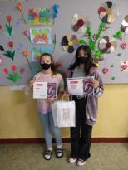

Novú lavičku nám darovala MUZETA.
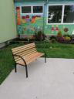
Nie je tajomstvom, že naša škola spolupracuje už tretí rok so Súkromnou základnou umeleckou školou MUZETA. Spolupráca sa týka najmä výučby výberového predmetu Tanečná a gymnastická príprava v prvých troch ročníkoch primárneho vzdelávania. Rovnako spoločne pripravujeme kultúrny programu pri poriadaní rodičovských plesov, či prezentácie žiakov z príležitosti Dňa matiek a Vianočných besiedok. Sme veľmi radi, že môžeme ako dve vzdelávacie a výchovné organizácie spoločne prispievať k rozvoju a napredovaniu talentu žiakov našej školy.
Aj preto sme boli milo prekvapení, keď nám pani riaditeľka MUZETY Mgr. Art. Zuzana Bachová darovala novú lavičku pre žiakov a pedagógov, ktorá bude umiestnená v školskej záhrade. Sme radi, že aj tento exteriérový dekoračný prvok nám pomôže zútulniť a skrášliť okollie našej školy.
Ďakujeme.

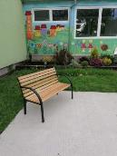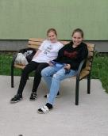

Záväzná prihláška do letnej školy
Základná škola J. A. Komenského plánuje uskutočniť na začiatku letných prázdnin letnú školu pre žiakov 1. - 8. ročníka. Podrobnejšie informácie získate po kliknutí na dole priložený link. Prihlásiť môžete svoje dieťa vyplnením prihlášky a odoslaním triednemu učiteľovi alebo cez prihlasovanie a spravovať akcie.

Prihlaska_do_letnej_skoly.doc

Testovanie PIRLS 2021
Žiaci 4. ročníka našej školy sa zúčastnili elektronickej formy testovania čitateľskej gramotnosti PIRLS 2021. Tejto štúdie sa zúčastňuje vyše 50 krajín v päťročných cykloch od r. 2001. Na Slovensku je vybraných 236 škôl. Naša škola bola vybraná na elektronické testovanie. Štvrtáci si vyskúšali online čitateľské zručnosti pri vypracovaní otázok k textom. Každý žiak si prečítal dva texty a okrem odpovedí na otázky vyjadril svoj vlastný názor na prečítané. Pedagógov potešilo, že väčšina žiakov pri spätnej väzbe vyjadrila spokojnosť so svojou prácou a testovanie bolo pre nich poučné a zaujímavé.
Čítanie je tá najdôležitejšia zručnosť, ktorú dieťa môže rozvíjať a je nevyhnutná na to, aby uspelo v škole a následne aj v ďalšom živote. Dúfame, že naši žiaci svojimi vedomosťami prispeli k dobrým výsledkom tejto štúdie.

Návrat k pôvodnému rozvrhu hodín !!!
Od pondelka (17.05.2021) sa žiaci všetkých ročníkov budú učiť podľa rozvrhu hodín platného od 01.09.2020. Rozvrh hodín sa žiakom zobrazí cez aplikáciu Edupage. Pri nástupe dieťaťa do školy v pondelok, prípadne po absencii dlhšej ako 3 dni je zákonný zástupca povinný predložiť vypísané a podpísané tlačivo "Vyhlásenie o bezinfekčnosti dieťaťa" (tlačivo je priložené v linku na konci oznamu). Je možné poslať ho aj v elektronickej forme priamo triednemu učiteľovi dieťaťa. (vš)
Vyhlasenie_ZZ_o_bezinfekcnosti_ziaka.docx

JARNÝ ZBER PAPIERA SA ROZBEHOL !!!
Oznamujeme Vám, že od pondelka sme rozbehli jarný zber papiera !!! Ak sa Vám počas covidového obdobia podarilo nazhromaždiť doma prípadne u starých rodičov väčšie množstvo papiera budeme radi, ak ho prinesiete do školského zberu. Ako pri každom zbere, aj teraz budú najlepšie triedy a jednotlivci odmenení. Starý papier môžete nosiť denne do 16.00 hod. ku zadnému vchodu školy (od ul. Matice Slovenskej) , kde Vám ho odvážia náš pán školník prípadne tety upratovačky. Množstvo zapíšu do zberového zošita a papier uložia do pristaveného kontajnera. Veríme, že sa nám ho podarí čo najskôr naplniť. Prosíme Vás, aby ste papier nosili riadne zviazaný. Finančný výťažok zo zberu bude poukázaný na bankový účet ZRPŠ.

... darované všetkým MAMÁM ...
MAMA. Slovo tak kratučké, milé a láskavé...
Byť mamou je to najkrajšie povolanie v živote každej ženy.
A keďže dnes, milé mamy, máte svoj sviatok....na chvíľku si oddýchnite, pohodlne si sadnite a vychutnajte si „venček“ piesní, básní a tancov, ktorý pre Vás „uvili“ Vaše milované deti. Videá nájdete na našej facebookovej stránke: ZŠ, J. A. Komenského, Bánovce.

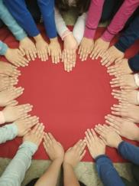

Vyučovanie v týždni od 10.05. do 14.05.2021

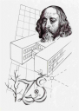
V budúcom týždni pokračuje vyučovanie v škole v rovnako nastavenom režime ako v predchádzajúcom týždni.
1.- 4. ročník : prezenčná forma vyučovania podľa pôvodného rozvrhu hodín platného od 02.09.2020
5.- 7. ročník : prezenčná forma vyučovania (adaptačné obdobie) podľa adaptačného rozvrhu hodín (ako v predchádzajúcom týždni)
8.- 9. ročník : prezenčná forma vyučovania podľa pôvodného rozvrhu hodín platného od 02.09.2020
Upozorňujeme zákonných zástupcov žiakov, aby nezabudli deťom vyplniť a priložiť do školy tlačivo "Vyhlásenie o bezinfekčnosti" (je priložené v linku na konci oznamu). Tlačivo je možné poslať triednemu učiteľovi aj v elektronickej forme.
Rovnako žiadame rodičov, aby nezabudli deťom pribaliť do tašky náhradné rúško a hygienické vreckovky. (vš)
Vyhlasenie_ZZ_o_bezinfekcnosti_ziaka.docx

Ponuka prenájmu kancelárskych priestorov.
Riaditeľstvo ZŠ Komenského oznamuje záujemcom, že ponúka k dispozícii kancelárske priestory na prenájom o rozlohe 75 m². Uvedené priestory sú k dispozícii so samostatným vchodom od ulice Matice Slovenskej. Ide o dve miestnosti vhodné ako kancelárie + kuchynka, sociálne zariadenie a predsieň. Možnosť samostatného pripojenia na internet. Minimálna cena nájmu je 61,- €/za 1 m² ročne. Cena nájmu je vrátane ceny energií, vody a vykurovania. V prípade záujmu volajte : 0911 610 616 príp. 038/760 29 11.
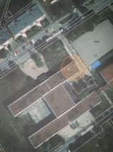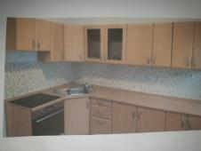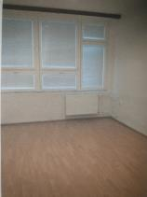

Vyučovanie od 03.05.2021 (pondelok)
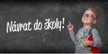
S radosťou Vám oznamujeme, že v zmysle manuálu COVID ŠKOLSKÝ SEMAFOR pre jednotlivé typy škôl a REGIONÁLNEHO COVID SEMAFORU, kde sú podrobne spracované základné prevádzkové podmienky škôl po dobu trvania pandémie ochorenia COVID-19 a potreby dodržiavania proti epidemických opatrení a odporúčaní bude prebiehať vyučovanie v Základnej škole, J. A. Komenského Bánovce nad Bebravou od pondelka 03.05.2021 vo všetkých ročníkoch prezenčnou formou vzdelávania. Okres Bánovce nad Bebravou sa momentálne nachádza v "II. stupni varovania" (červená farba), to znamená, že od pondelka nastupujú do školy aj žiaci 5.,6. a 7. ročníka. Pri nástupe do školy sa už žiaci školy ani ich zákonní zástupcovia nemusia preukazovať negatívnym testom. Žiak odovzdá pri nástupe do školy tlačivo o bezinfekčnosti podpísané zákonným zástupcom (tlačivo nájdete kliknutím na priložený odkaz). Počas vyučovania však naďalej platí povinnosť mať prekryté dýchacie cesty ochranným rúškom (nezabudnite deťom pribaliť aj náhradné rúško + hygienické vreckovky). Pri vstupe do budovy školy bude deťom poverenými zamestnancami odmeraná telesná teplota a vykonaná dezinfekcia rúk. Pre vstup do budovy školy môžu deti použiť oba vchody.
Žiaci 1.-4. ročníka a žiaci 8. a 9. ročníka sa od pondelka budú učiť podľa klasického rozvrhu hodín prijatého na začiatku školského roka. Informáciu podajú žiakom triedni učitelia.
Žiaci 5.,6. a 7. ročníka sa budú v týždňoch od 03.05. do 14.05.2021 učiť v zmysle adaptačného plánu podľa upraveného rozvrhu hodín, ktorý je zverejnený na konci tohto oznamu v priloženom linku. Deti budú informované aj prostredníctvom tr. učiteľov. Počas dvojtýždňového adaptačného obdobia nebudú žiaci 5.,6. a 7. ročníka hodnotení známkami, ale iba slovnou formou. Rovnako nebudú písať písomné práce, testy a diktáty, ktoré by boli hodnotené známkou.
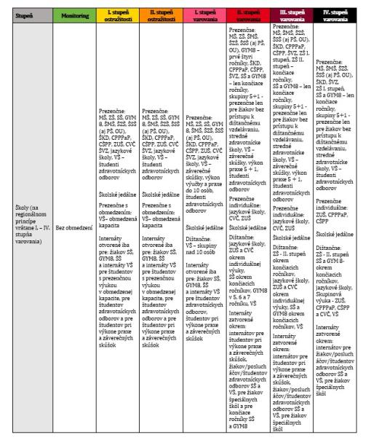
ROZVRH_HODIN_-_5.-7-_roc._ADAPTACNY_TYZDEN_%2803.05_-_14.05.2021%29.pdf
Vyhlasenie_ZZ_o_bezinfekcnosti_ziaka.docx

ZEM JE V NAŠICH RUKÁCH
Žiaci prvého stupňa si 22.apríla pripomenuli Deň Zeme rôznymi spôsobmi. Zamysleli sa nad tým, čo sa našej planéte páči a čo nie, vyrobili plagát, súťažili v aktivitách s enviromentálnym zameraním. V tejto téme pokračovali aj v ŠKD a nakoniec priložili ruku k neustálemu zveľaďovaniu školy - pomohli vyzbierať odpadky v jej okolí. Veríme, že sa deťom takýto tematický deň páčil, a že sa aj vďaka tomu všetci budeme správať k našej Zemi ohľaduplne nielen na Deň Zeme :)

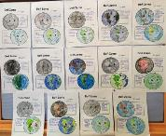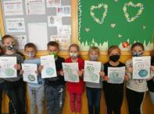

Laura Sečanská - 1. miesto v okresnom kole Pytagoriády

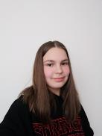

Srdcia pre školy od SOŠ Strojníckej Bánovce n. Bebravou
Žiaci SOŠ Strojnícka v spolupráci so svojimi pedagógmi vyrobili antikorové srdcia pre všetky ZŠ v našom meste. Jedno venovali aj našej ZŠ a odteraz bude zdobiť vstupnú chodbu našej školy. Srdce má niekoľko praktických funkcií . Cieľom bolo vybudovať nielen pozitívny vzťah k životnému prostrediu a k prírode, ale aj pomôcť chorým deťom. Keď sa srdce naplní vrchnáčikmi z PET fliaš, môže niekomu pomôcť. Preto zbierajte, noste a hádžte vrchnáčiky do srdiečka... Ďakujeme 😊.
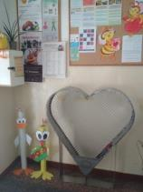

Vynovené triedy "v modrom".
Sme veľmi radi, že môžeme aj v tomto šk. roku pokračovať vo vybavení tried novými školskými lavicami a stoličkami pre našich žiakov. Tentokrát v triedach 3.B a 4.A . Tešíme sa, že ďalšie deti našej školy môžu každé ráno prichádzať do zmodernizovaných tried 😊 . Verím, že do konca školského roka sa nám podarí potešiť minimálne ešte jednu triedu našich žiakov.

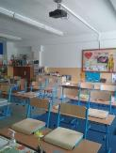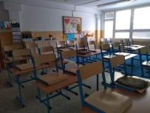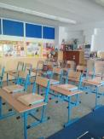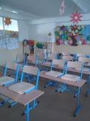

Nezabudnite v pondelok na čestné vyhlásenie a preukázanie sa negatívnym testom.
Upozorňujeme zákonných zástupcov všetkých žiakov, aby nezabudli v pondelok pribaliť svojim deťom do školy tlačivo "Čestné vyhlásenie zákonného zástupcu" a "Potvrdenie o absolvovaní negatívneho testu" (nie staršie ako 7 dní). Uvedené tlačivá môžete posielať aj v elektronickej forme priamo triednym učiteľom. Tlačivo "Čestné vyhlásenia zákonného zástupcu" pripájame na stiahnutie v linku pod touto správou pre žiakov 1.-4 ročníka a aj pre žiakov 8.-9. ročníka.
Vyhlasenie_o__bezinfekcnosti_%2811A%29_zakonneho_zastupcu_%28MS_1.stupen_ZS%29.docx
Cestne_vyhlasenie_pri_nastupe_ziakov_8.-9._rocnika_od_19.04.2021.doc

Vyučovanie v týždni od 26.04 do 30.04. 2021 bez zmien.
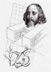
Podľa aktualizovanej mapy COVID ŠKOLSKÉHO AUTOMATU platnej od 26. apríla 2021 oznamujeme všetkým žiakom a ich zákonným zástupcom, že systém vyučovania v budúcom týždni sa nemení (okres Bánovce nad Bebravou bohužiaľ zostáva "bordový"). To znamená,že prezenčne sa aj naďalej budú učiť žiaci 1.- 4. ročníka a žiaci 8. a 9. ročníka. Všetci žiaci 5.- 7. ročníka sa aj naďalej budú vyučovať dištančnou formou. Rovnako v platnosti zostáva rozvrh hodín podľa ktorého sa všetci žiaci učili v uplynulom týždni. Všetci pevne dúfame, že už čoskoro sa do školy budú môcť vrátiť aj piataci, šiestaci a siedmaci.

Deň narcisov
„ Žltý narcis je nádej aj pomoc
„NAŠE NARCISY ZAKVITNÚ AŽ V JÚNI“
Malý žltý kvietok pripnutý na oblečení znamená nádej a pomoc
pre ľudí, ktorí sa ocitli v neľahkej životnej situácii.
ČO JE DEŇ NARCISOV ?
Deň narcisov je jedinečná verejno-prospešná zbierka Ligy proti rakovine .
Finančné prostriedky sa využívajú na konkrétnu praktickú pomoc onkologickým
pacientom a ich blízkym na celom Slovensku. Liga proti rakovine počas celého
roka pripravuje projekty a programy, ktorými pomáha pacientom v ich
konkrétnych problémoch súvisiacich s ochorením už viac ako 30 rokov. Okrem
toho sa stará o prevenciu a informovanosť celej verejnosti, podporuje
zdravotnícke zariadenia, nemocnice, iné občianske združenia i výskum v oblasti
liečby onkologických ochorení.
MILÍ PRIATELIA,
VIACERÍ Z VÁS SA NA NÁS OBRACAJÚ A PÝTAJÚ SA NA TOHTOROČNÚ
ZBIERKU DEŇ NARCISOV.
VIACERÍ AVIZUJÚ, ŽE BUDE V APRÍLI. IDE O MYLNÚ INFORMÁCIU.V APRÍLI
NEBUDE.
DEŇ NARCISOV VYHLASUJE KAŽDOROČNE LIGA PROTI RAKOVINE.
NEJDE O ŽIADEN MEDZINÁRODNÝ DEŇ.
NEMÔŽE ALE BYŤ PRESTÁVKA, PRETOŽE POSLANÍM LIGY PROTI
RAKOVINE JE TU BYŤ STÁLE PRE ONKOLOGICKÝCH PACIENTOV A
ICH BLÍZKYCH.
AJ TENTO ROK BUDE ZBIERKA NETRADIČNÁ, V ZMYSLE
PANDÉMIE V ŠPECIÁLNOM REŽIME.
RADI BY SME VÁS PRETO INFORMOVALI, ŽE
ZBIERKA &quot;DEŇ NARCISOV&quot; BUDE TENTO ROK V
PRIEBEHU JÚNA...
ĎAKUJEME ZA POCHOPENIE A TEŠÍME SA NA KRÁSNE DNI
VYJADRENIA NÁDEJE A SPOLUPATRIČNOSTI PACIENTOM V JÚNI.

Naše žiačky - Nina Daňová a Lenka Madziová pripravili k tejto téme reláciu.

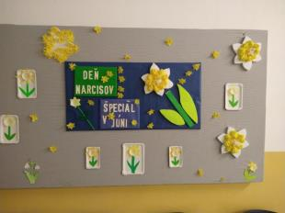

Čo potrebujeme do školy pri nástupe ?
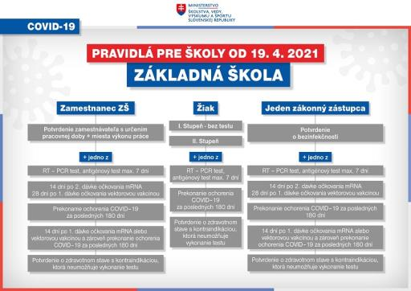

Od 19.04. 2021 bez respirátorov + rozvrh hodín pre 5.-7. ročník (19.-23.4.2021)
Nakoľko sme povinní reagovať na legislatívne zmeny prijímané štátnymi orgánmi SR oznamujeme Vám, že v zmysle Vyhlášky č.175 ÚVZ SR § 2 ods. 3 písm. a), ktorou sa nariaďujú opatrenia pri ohrození verejného zdravia k povinnosti prekrytia horných dýchacích ciest zo dňa 15. apríla 2021, použitie respirátora FFP2 možno nahradiť použitím inej preventívnej ochrannej pomôcky, a to použitím rúška, šálu alebo šatky v prípade žiakov v škole alebo v školskom zariadení. Uvedené platí od 19. apríla 2021 (pondelok).
Znamená to, že od pondelka nemusia mať žiaci počas vyučovania dýchacie cesty prekryté respirátorom, ale postačuje rúško (prosím nezabudnite deťom pribaliť náhradné rúško).
Ďalej oznamujeme, že žiaci 5.-7. ročníka sa budú v týždni od 19 apríla do 23. apríla 2021 vyučovať naďalej dištančnou formou avšak mení sa rozvrh hodín, ktorý prikladáme na konci oznamu v odkaze (žiaci budú oboznámení aj tr. učiteľmi). Online formou nebudú prebiehať výchovné predmety a náboženstvá. Ostatné hodiny si budú manažovať samotní vyučujúci. Sledujte prosím aplikáciu EDUPAGE.
eduresized_DISTANCNY_ROZVRH_HODIN_5._rocnik_%2819.-23.4_2021%29.png
eduresized_DISTANCNY_ROZVRH_HODIN_6._rocnik_%2819.4-23.4.2021%29.png
eduresized_DISTANCNY_ROZVRH_HODIN_7._rocnik_%2819.4-23.4.2021%29.png

Návrat žiakov 8. a 9. ročníka do školy od 19. apríla 2021 - informácie pre zákonných zástupcov a žiakov
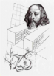
Žiadame žiakov 8. a 9. ročníka, aby naplánovali svoj príchod do školy v pondelok v čase od 07.15 hod. do 7.40 hod. Do budovy školy môžete vstupovať oboma vchodmi.
Pri vchode každý žiak odovzdá vyplnené Čestné vyhlásenie o bezinfekčnosti (viď priložený link ) a k nahliadnutiu negatívny test na Covid-19 – svoj aj jedného zákonného zástupcu žijúceho v spoločnej domácnosti, resp. potvrdenie o prekonaní Covid-19 alebo potvrdenie o výnimke z testovania (napr. ak je osoba dva krát očkovaná). Žiak môže vstúpiť do budovy školy len s dýchacími cestami prekrytými respirátorom FFP2 (je vhodné mať aj náhradný respirátor a papierové vreckovky).
Negatívny test nesmie byť starší ako 7 dní. Po vypršaní platnosti testu musí žiak aj zákonný zástupca neodkladne doložiť nový test, inak dieťa nebude môcť navštevovať školu. Triedni učitelia budú kontrolovať platnosť testov a komunikovať s rodičmi.
Kvôli zrýchlenej administrácii pri kontrole požadovaných tlačív môžete posielať triednym učiteľom cez Edupage alebo emailom naskenované alebo nafotené platné negatívne testy. Alternatívou je aj screenshot obrazovky, resp. sms správa o negatívnom výsledku testu s čitateľným dátumom. Škola bude s poskytnutými údajmi narábať len za účelom začatia prezenčného vyučovania a podľa platných nariadení GDPR.
Žiaci 8. a 9. ročníka absolvujú v dňoch od 19. apríla do 30. apríla tzv. adaptačné obdobie, kedy nebudú v rámci výchovno - vzdelávacieho procesu hodnotení známkami, ale iba slovne. Rovnako v tomto období nebudú písať žiadne písomné práce, testy, diktáty, samostatné práce či ústne odpovedať na známku. V prípade, že žiak nenastúpi na prezenčnú formu vyučovania, túto skutočnosť oznámi zákonný zástupca triednemu učiteľovi a dohodne formu a možnosti pokračovania v dištančnom vzdelávaní.
Žiaci 8. a 9. ročníka sa budú vzdelávať od 19. apríla do 30. apríla podľa rozvrhu hodín priloženého pod týmto textom v odkaze.
Školská jedáleň bude k dispozícii v štandardnom režime, prosíme o včasné odhlasovanie zo stravovania deň vopred.
Žiaci 5. - 7. ročníka sa v týždni od 19. apríla do 23. apríla 2021 naďalej vyučujú dištančnou formou. POZOR, triedni učitelia Vás upozornia na zmenu dištančného rozvrhu.
V závere prikladáme pre zákonných zástupcov informáciu o prevádzke MOM-iek v meste Bánovce nad Bebravou, ktoré vykonávajú antigénové a PCR testy. Väčšina MOM-iek vykonáva už nasálne testy bez hlbokého výteru nosnej sliznice. Niektoré MOM-ky ponúkajú aj tzv. kloktacie testy, tieto sú však spoplatnené.

MOM v Nemocnici Agel Bánovce, Hviezdoslavova 23 (zboku nemocnice):
PONDELOK až SOBOTA: 8:00 – 16:30 h. (prestávka 12:00 - 12:30 h., posledný odber 16:00 h.)
- na online objednanie, v prípade voľných kapacít otestujú aj bez objednania
(prevádzkovateľ: Nemocnica Agel Bánovce)

MOM na vrátnici firmy KORD Slovakia, Partizánska cesta 916/73
PONDELOK až SOBOTA: 8:00 – 16:30 h. (prestávka 12:00 - 12:30 h., posledný odber pred prestávkou 11:45 h., posledný odber na záver 15:45 h.)
- testovanie bez objednávky
(prevádzkovateľ: ProLife Centrum, s. r. o.)

MOM č. 1 na Zimnom štadióne Bánovce nad Bebravou, ul. K štadiónu 1786/10A:
PONDELOK až NEDEĽA: 8:00 – 16:30 h. (prestávka 12:00 - 12:30 h., posledný odber pred prestávkou 11:45 h., posledný odber na záver 15:45 h)
- testovanie bez objednávky
(prevádzkovateľ: Váš Lekár, s. r. o.)

MOM č. 2 na Zimnom štadióne Bánovce nad Bebravou, ul. K štadiónu 1786/10A:
PONDELOK až NEDEĽA: 11:30 – 20:00 h. (prestávka 15:30 – 16:00 h., posledný odber pred prestávkou 15:15 h., posledný odber na záver 19:15 h.)
- testovanie bez objednávky
(prevádzkovateľ: STEFFI, s. r. o.)

MOM v skladových priestoroch PEDRO SK, Trenčianska cesta 1512/67
PONDELOK až NEDEĽA: 8:00 – 16:00 h. (prestávka 12:00 – 12:30 h., posledný odber 15:30 h.)
- k dispozícii aj online objednanie
(prevádzkovateľ: Pe-a-ma, s. r. o.)
(vš)
ROZVRH_HODIN_8.-9._rocnik_%2819.-23.04.2021%29.pdf
Cestne_vyhlasenie_pri_nastupe_ziakov_8.-9._rocnika_od_19.04.2021.doc

Vesmír očami detí
Aj v tomto školskom roku sa žiaci 1. stupňa zapojili do výtvarnej súťaže Vesmír očami detí. Porotavybrala 10 prác, ktoré postúpili do okresného kola v Trenčíne. Sú to práce týchto žiakov:1.roč. – A. Rečková, 2. B – J. Michalčík, 3. A – D. Palkovičová, L. Adamíková, S. Adamkechová, V.Šiková, 3. B - P. Pavlo, V. Gelebek, 4. A - M.O. Gašpárek, B. BurzováVšetkým žiakom gratulujeme a držíme palce v okresnom kole v Trenčíne.

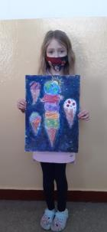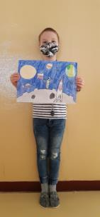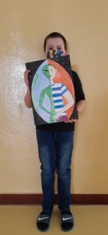
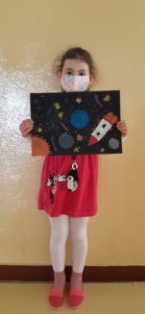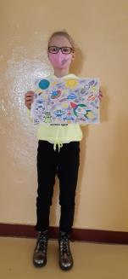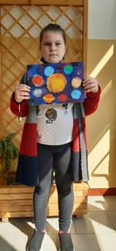

Pozvánka na zápis do 1. ročníka
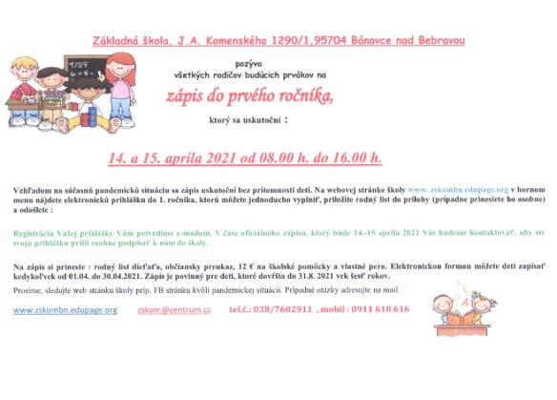

Elektronická prihláška k zápisu dieťaťa do 1. ročníka
Základná škola, J. A. Komenského poskytuje zákonným zástupcom budúcich prváčikov možnosť vyplnenia a odoslania elektronickej prihlášky k zápisu dieťaťa do 1. ročníka ZŠ Komenského. Na webovej stránke školy je v hornom menu priečinok "Elektronický zápis do 1. ročníka 21/22" (prípadne môžete kliknúť na nižšie uvedený link pod oznamom). Po rozkliknutí uvedeného priečinka môžete vyplniť elektronickú prihlášku svojho dieťaťa, priložiť rodný list a odoslať ju do agendy našej školy. Následne Vám potvrdíme e-mailom zaevidovanie Vašej prihlášky. 14.-15 apríla 2021 (streda a štvrtok) sa uskutoční oficiálny zápis detí do 1. ročníka, pred ktorým Vás budeme kontaktovať, aby ste prišli prihlášku osobne podpísať do školy. Účasť dieťaťa na zápise kvôli pandemickej situácii nie je nutná. (vš)
https://zskombn.edupage.org/register/

Prezentačné video ZŠ, J. A. Komenského Bánovce nad Bebravou
Vážení rodičia budúcich prvákov a priatelia ZŠ Komenského,
dovoľte nám, aby sme vám touto cestou ponúkli možnosť nazrieť v krátkom videu do našej školy. Nakoľko v súčasnej "dobe Covidovej" zrejme nebudeme môcť prezentovať našu školu počas "Dňa otvorených dverí", ktorý každoročne poriadame, chceme aspoň v takejto forme prezentovať priestory ZŠ Komenského. Naša bývalá žiačka Nikola Ružičová a žiak 4.A triedy Alex Bagin vám v tejto krátkej prezentácii prinesú zaujímavé informácie o našej základnej škole. Video si môžete pozrieť kliknutím na priložený link.
https://www.youtube.com/watch?v=cfDsUwmfNKE

Vyučovanie v týždni od 12.04. do 16.04.2021
V budúcom týždni sa žiaci 1.-4. ročníka učia prezenčnou formou. Prosíme zákonných zástupcov žiakov, aby nezabudli deťom v pondelok pribaliť vyplnené tlačivo o bezinfekčnosti. Tlačivo nájdete v priloženom linku na konci správy prípadne na webovej stránke v ľavom menu "Tlačivá a žiadosti".
Vyučovanie žiakov 5.-9 ročníka bude aj v nasledujúcom týždni prebiehať dištančnou formou. V prípde nových informácií Vás budeme informovať prostredníctvom webu a FB stránky školy.
Vyhlasenie_o__bezinfekcnosti_%2811A%29_zakonneho_zastupcu_%28MS_1.stupen_ZS%29.docx

Príspevok 2% z daní pre školu.
Vážení rodičia a priatelia školy,
dovoľujem si Vás osloviť s prosbou o poukázanie 2 % daní z príjmu fyzických osôb, ktoré môžete poukázať prostredníctvom tlačiva, ktoré je zverejnené na našej webovej stránke v časti "Tlačivo pre 2 % z daní" , alebo kliknete na odkaz pod týmto oznamom. Môžete tak výrazne pomôcť k skvalitneniu výchovno-vzdelávacieho procesu a materiálneho zabezpečenia našej školy. K tlačivu je potrebné priložiť potvrdenie o zaplatení dane z príjmov zo závislej činnosti od Vášho zamestnávateľa. Čiastka, ktorú nám venujete bude poukázaná na transparentný bankový účet Rady rodičov pri Základnej škole. Tlačivá môžete priniesť osobne na sekretariát školy, prípadne sami odovzdať na daňový úrad. Termín odovzdania je 30.04.2021.
Vyhlásenie na 2 % dane za rok 2020.PDF
ďakujeme Vám, vedenie ZŠ Komenského.

Deň učiteľov
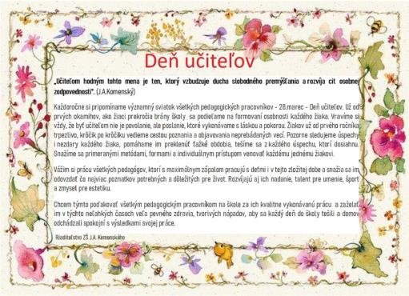

Hviezdoslavov Kubín - prvý stupeň
Hviezdoslavov Kubín – I. kategória
Dňa 25. 3. sa v našej škole uskutočnila súťaž v prednese poézie a prózy Hviezdoslavov
Kubín. Básničky a rôzne príbehy recitovali žiaci 2.- 4. ročníkov. Porota pozorne počúvala
každého súťažiaceho a veru bolo z čoho vyberať tých najlepších. Výsledky si môžete pozrieť
aj vy : Poézia 1. miesto : Dávid Beňo, 4. A
2. miesto: Emma Melišová, 2. A
3. miesto: Klára Soukeníková, 4. A
Próza 1. miesto: Martin Chocina, 4. A
2. miesto: Alex Bagin, 4. A
3. miesto: Dominika Hanková, 2. A
Všetkým súťažiacim ďakujeme za príjemné popoludnie a víťazom, ktorí pôjdu školu
reprezentovať do obvodného kola budeme držať palce!

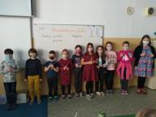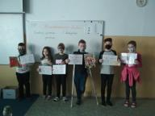

Platba poplatkov za ŠKD - oznam pre rodičov
V zmysle čl. 4 VZN č. 72 Mesta Bánovce nad Bebravou o určení výšky príspevku zákonného zástupcu na čiastočnú úhradu výdavkov v školách a školských zariadeniach v meste vám oznamujeme :
Mesačný poplatok od mesiaca marec 2021 je stanovený vo výške 10 € za dieťa.
Poplatok je nutné uhrádzať mesačne bankovým prevodom na č. účtu : SK64 0200 0000 0024 0344 6559
Do poznámky uveďte : ŠKD priezvisko a meno dieťaťa, trieda (napr. ŠKD Mokrý Peter, 1.A)
Prípadné preplatky budú vyúčtované na konci školského roka 2020/21. (vš)

Kloktacie testy pre žiakov II. stupňa - info a žiadosť o prieskum.
Vážení rodičia,
dovoľte nám, aby sme Vám v tomto príspevku posunuli informácie MŠVVaŠ SR, ktoré boli zverejnené na stránke ministerstva. V priebehu najbližších dní vás budú kontaktovať triedni učitelia, ktorí vykonajú u vás - rodičov žiakov prieskum o účasti žiakov druhého stupňa na testovaní kloktacími testami. Každý rodič sa vyjadrí prostredníctvom tlačiva "Súhlas dotknutej osoby" (1A) a tlačiva "Zber údajov" (1B), či súhlasí s účasťou svojho dieťaťa na testovaní (uvedené tlačivá odovzdá triednemu učiteľovi). V prípade, že by žiaci 2. stupňa mohli nastúpiť po Veľkej noci do školy, musí sa každý žiak resp. jeho zákonný zástupca preukázať negatívnym PCR, alebo antigénovým testom nie starším ako 7 dní. Veríme, že budete súčinní pri našom prieskume a pomôžete triednym učiteľom s čo najrýchlejším zberom uvedených údajov. Upresnenie údajov o termíne a čase testovania poskytneme po vyhodnotení uvedeného prieskumu. Na konci príspevku uvádzame link pre stiahnutie vyššie spomínaných tlačív.
Kloktací test je bezpečné a jednoduché odobratie vzorky vo forme výplachu ústnej dutiny žiaka fyziologickým roztokom alebo čistou vodou bez nutnosti prítomnosti zdravotníckeho personálu. Odber vzorky sa preto vykonáva len pod dohľadom zamestnancov školy. Odobraté vzorky zozbiera zo školy poskytovateľ služby, ktorý ich vyhodnotí PCR testom a výsledok testu doručí zákonnému zástupcovi žiaka (sms alebo e-mail).
Kloktací test je určený primárne žiakom II. stupňa v základných školách (nie pre zamestnancov škôl, ani pre zákonných zástupov žiakov). V prípade podozrenia na výskyt ochorenia SARS-CoV-2 alebo v prípade záujmu je možné pretestovanie kloktacím testom žiakov I. stupňa (odporúčame predovšetkým 3. a 4. ročník). Žiak na II. stupni základnej školy môže byť v prípade nezáujmu o kloktacie testy naďalej testovaný antigénovými testami a tak preukazovať platný výsledok testu. Testovanie je bezplatné.
Odber vzorky od žiaka je vykonávaný prostredníctvom odberovej sady, ktorá obsahuje odberovú skúmavku, fyziologický roztok alebo nádobu na čistú vodu z vodovodu (záleží od výrobcu odberovej sady), môže obsahovať aj slamku slúžiacu na transport vzorky z úst do skúmavky, leták/štítok s identifikačným číslom vzorky, absorpčný papierik a bezpečnostné obalové vrecúško na odobratú vzorku za účelom ochrany vzorky a okolia pri transporte.
Škola pri preberaní a odovzdávaní odberových sád komunikuje s poskytovateľom služby, s ktorým si dohodnú čas a miesto preberania resp. odovzdávania odobratých vzoriek. Poskytovateľ služby distribuuje a zbiera odberové sady priamo do a zo školy.
Tento druh testovania z odobratej vzorky prostredníctvom výplachu ústnej dutiny žiaka sa vyhodnocuje v akreditovanom laboratóriu PCR testom na zistenie prítomnosti vírusu SARS-CoV-2. Výhodou kloktacích testov je omnoho presnejšia/citlivejšia detekcia prítomnosti vírusu SARS–CoV-2 v porovnaní s antigénovými testami. Zároveň odber vzorky prostredníctvom výplachu ústnej dutiny predstavuje najmenej invazívnu formu odobratia vzorky oproti výterom z nosohltana.
Ďalšou z výhod je, že nie sú potrebné pri odbere vzorky žiadne špeciálne ochranné pomôcky okrem bežne používaných, ako je respirátor, rúško alebo štít a môžu sa použiť aj ochranné gumene rukavice. Taktiež sa nevyžaduje prítomnosť zdravotného personálu.
Na záver uvádzame aj spoločnosť, ktorá bude zodpovedná za spracovanie výsledkov testovania v Trenčianskom kraji :

Školy v Trenčianskom samosprávnom kraji:
Názov poskytovateľa služby: UNIPHARMA - 1. slovenská lekárnická akciová spoločnosť
+421 2 32 26 0916
hotline@testujemeskoly.sk
Suhlas_dotknutej_osoby_%281A%29.rtf
Zber_udajov_%281B%29.doc
- Všetkovedko

Aj v tomto školskom roku sa zapojili naši žiaci do súťaže Všetkovedko. Múdre hlavičky si preverili vedomosti z rôznych oblastí napr. prírodovedy, vlastivedy, matematiky, hudobnej výchovy....atď. Zapojili sa 4 druháci a 8 štvrtáci. Tento rok sa stala Všetkovedkom školy Liliana Barátová z 2. B a zo štvrtákov titul Všetkovedko a najviac bodov získal Lukáš Kotlárik zo 4. A. Diplomy, , šatky, hlavolamy a ceruzky sú už v tých správnych rukách. Blahoželáme!

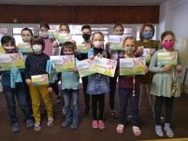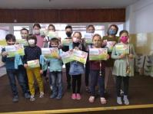

Deň vody
Prvý deň v škole a už toľko zábavy !
22.marec je Svetovým dňom vody a bez tejto drahocennej tekutiny by nebol život na našej planéte možný. Na tento sviatok sme nezabudli ani my, žiaci I. stupňa ZŠ J.A. Komenského. Okrem toho, že všetci žiaci prišli v tento deň v oblečení farby vody, teda v modrom, pripomenuli sme si dôležitosť tejto vzácnej tekutiny aj krátkou rozhlasovou reláciou. A potom na jednotlivých vyučovacích hodinách deti zažili kopec zábavy! Spoznali cestu kvapky v kolobehu jej života, naučili sa, akú dlhú cestu musí každá drobná kvapka prejsť, aby sa dostala až k nám, pomocou hádaniek a rébusov spoznávali význam vody, napísali krátke úvahy o tom, prečo je voda tak dôležitá a nezabudli sme samozrejme aj na pesničky o vode. V ŠKD mali žiaci možnosť presvedčiť sa o tom, že aj s vodou sa dá kúzliť a čarovať. Rozžiarené očká detí svedčili o tom, že voda má veru pre ne ešte veľa skrytých tajomstiev.
Tento deň bol pre deti nielen zábavný, ale aj veľmi poučný. A nám nezostáva iné, len veriť, že aj takouto nenásilnou formou sme upozornili na dôležitosť tejto vzácnej tekutiny.

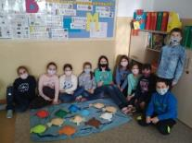

5.-9. ročník pokračuje v dištančnom vzdelávaní.
Napriek uvoľneniu niektorých protipandemických opatrení v budúcom týždni zostáva výučba žiakov 5.-9. ročníka naďalej v nezmenenej dištančnej podobe. Pevne veríme, že sa aj žiaci II. stupňa budú môcť čo najskôr vrátiť do školských lavíc ako ich mladší spolužiaci. (vš)

PREZENČNÉ VYUČOVANIE 1. stupňa od 22.03.2021
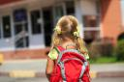
Nakoľko podľa pravidiel Covid automatu bude mať okres Bánovce nad Bebravou v budúcom týždni pridelenú bordovú farbu a z dôvodu zlepšenia epidemiologickej situácie v našom okrese obnovujeme prezenčnú výučbu na 1.stupni ZŠ. Vedenie ZŠ Komenského vykonalo v uplynulom týždni prieskum u zákonných zástupcov žiakov 1.- 4. ročníka o možnom nástupe detí do školy pod podmienkou nižšie uvedenýách pandemických opatrení. V uvedenom prieskume sa 96 % rodičov vyjadrilo, za nástup svojich detí na prezenčné vyučovanie. Tlačivo potrebné k nástupu dieťaťa do školy si môžete stiahnuť a vytlačiť po kliknutí na prvý link uvedený na konci tohto oznamu, prípadne si ich môžete stiahnuť z webovej stránky ZŠ Komenského v ľavom menu v priečinku "Tlačivá".
Podmienky nástupu žiakov:
1. Žiak v pondelok 22.3.2021 pri nástupe dozorkonajúcemu učiteľovi, alebo poverenému zamestnancovi musí odovzdať tlačivo:
Vyhlásenie o bezinfekčnosti (11A) zákonného zástupcu (MŠ,1.stupeň ZŠ) - toto tlačivo bude nutné predkladať každý týždeň v pondelok. Ako prílohu k tlačivu je jeden zo zákonných zástupcov žiaka povinný priložiť kópiu potvrdenia o absolvovaní PCR prípadne antigénového testu s negatívnym výsledkom nie satrším ako 7 dní. V prípade prekonania ochorenia Covid -19 a následne možnej 90 dňovej ochrannej lehoty musí zákonný zástupca žiaka predložiť kópiu potvrdenia od lekára o prekonaní ochorenia s príslušným dátumom. V prípade ak je jeden zo zákonných zástupcov druhýkrát zaočkovaný, priloží k vyhláseniu o bezinfekčnosti kópiu potvrdenia o absolvovaní očkovania.
Ak máte problém s vytlačením potvrdení, toto môžete zaslať elektronicky triednemu učiteľovi svojho dieťaťa. Uvedené uvediete na zadnú stranu vyhlásenia o bezinfekčnosti (11A).
Ak vám skončí platnosť potvrdenia uprostred týždňa, tak musíte doniesť nové vyhlásenie o bezinfekčnosti !!!

2. V prípade absencie žiaka v škole po dobu 3 a viac dní bude zákonný zástupca povinný predložiť pri opätovnom nástupe dieťaťa do školy tlačivo :
Vyhlásenie o bezinfekčnosti (žiaka) MŠ a ZŠ 1.stupeň od 7.2.2021 - toto tlačivo je nutné predkladať po 3-dňovej neprítomnosti žiaka v škole.

3. Vyučovací proces bude prebiehať podľa platného rozvrhu hodín pre 1.stupeň. Je povinné, aby každý žiak mal prekryté dýchacie cesty rúškom, náhradné rúško a papierové vreckovky.

4. Stravovanie žiakov bude prebiehať podľa harmonogramu určeného vedením školy a vedúcou ŠJ.

5. Prevádzka ŠKD bude od 6:00 do 16:30 hod.

6. Vstup žiakov 22.3.2021:
- Ranná ŠKD od 6:00 hod. do 07.15 hod. (cez hlavný vchod).
- Ostatní žiaci nástupia na vyučovanie v čase od 7:15 do 7:40 hod. (môžete použiť oba vchody do školy)

7. Na základe Manuálu vydaného MŠVVaŠ SR pripomíname časť ohľadom školskej dochádzky:
V prípade, ak zákonný zástupca žiaka neabsolvuje testovanie a z tohto dôvodu sa jeho dieťa nebude
zúčastňovať prezenčného vyučovania, tak:
a) škola eviduje neprítomnosť žiaka ako ospravedlnenú absenciu,
b) zákonný zástupca žiaka je povinný zabezpečiť kontakt so školou ohľadne vzdelávania svojho
dieťaťa, ktoré bude prebiehať formou zadávania úloh ako je obvyklé pri chorobe dieťaťa alebo
formou dištančného vyučovania, ak má na to škola kapacitné možnosti. Ak tak neurobí
v priebehu 5 dní školského vyučovania, je to považované za zanedbávanie povinnej školskej
dochádzky a riaditeľ školy bude kontaktovať ÚPSVaR SR s hlásením o jej zanedbávaní,
c) ak neprítomnosť na prezenčnom vyučovaní bude dlhšia ako 15 vyučovacích dní a rodič
nezabezpečí kontakt so školou podľa bodu 2, žiak môže byť komisionálne preskúšaný z učiva
daného ročníka,
d) zákonný zástupca nemá nárok na tzv. „pandemickú OČR“.

8. Pri každom vchode sa bude merať telesná teplota a bude povinnosť dezinfikovať si ruky.
Je potrebné, aby žiaci mali pripravené tlačivá v ruke, aby bol vstup žiakov do školy čo najplynulejší.

Mgr. Martin Slovák, riaditeľ školy
Vyhlasenie_o__bezinfekcnosti_%2811A%29_zakonneho_zastupcu_%28MS_1.stupen_ZS%29.docxvyhlasenie_o_bezinfekcnosti_%28ziaka%29_MS_a_ZS_1.stupen_od_7.2.2021.docx

Školy aj v týždni od 15.03.2021 pokračujú v dištančnom vzdelávaní.

Na základe záverov Krízového štábu mesta Bánovce nad Bebravou a platnej Vyhlásky č.102 vydanej RÚVZ v Trenčíne oznamujeme, že vyučovanie na základných školách v meste Bánovce nad Bebravou bude od 15. 03. 2021 realizované naďalej dištančnou formou.
O ďalšej situácii rozhodne krízový štáb na budúci týždeň
Mgr.Martin Slovák, riaditeľ ZŠ.

Rozhodnutie_zriadovatela_o_prevadzke_skol_od_15.03.2021.pdf

Výzva na kandidatúru do Rady školy pri ZŠ, J.A. Komenského.
Vážení rodičia,
podľa § 24 ods. 16 zákona č. 596/2003 Z. z. je funkčné obdobie orgánov školskej samosprávy štyri roky. Nakoľko zástupcom rodičov, ale aj pedagogickým a nepedagogickým zamestnancom školy, ktorý Vás zastupovali uplynulé 4 roky v Rade školy končí volebné obdobie, chceme vás osloviť s možnosťou vašej kandidatúry za člena Rady školy. Členstvo v Rade školy je dôležité z hľadiska voľby riaditeľa školy, ale aj možnosti aktívne sa podieľať na chode a kontrole činnosti školy. Do Rady školy sú volení 4 zástupcovia rodičov. Súhlas s vašou kandidatúrou musíte podať v písomnej podobe a odovzdať ju riaditeľovi školy do dňa 22.03.2021 (pondelok). Súhlas môžete priniesť osobne do školy v pracovných dňoch od 07.00 hod. do 14.00 hod., prípadne vhodiť do poštovej schránky pri hlavnom vchode, alebo poslať na e-mailovú adresu zskom@centrum.cz (podpísanú a oskenovanú, do predmetu uveďte "kandidatúra do RŠ"). Termín a spôsob volieb do Rady školy bude následne zverejnený po uzavretí kandidatúry.
S úctou
Mgr. Martin Slovák, riaditeľ školy.

Príroda plná vedomostí
Hvezdáreň v Partizánskom sa každoročne snaží podnietiť záujem žiakov o astronómiu, prírodovedu a technické vedy a pripravuje pre žiakov 4. ročníkov testové úlohy. V tomto školskom roku súťaž Príroda plná vedomostí prebiehala dňa 26. 2. online formou. Zúčastnilo sa jej 55 štvrtákov z troch základných škôl v Bánovciach. Z našej školy to bolo 6 žiakov, ktorí radi čítajú encyklopédie a majú vedomosti hlavne z oblasti astronómie. Sme veľmi radi, že na krásnom 2. mieste sa umiestnil náš žiak Max Oliver Gašpárek zo 4. A triedy. Srdečne mu blahoželáme k tomuto umiestneniu a oceňujeme snahu a trpezlivú prípravu do súťaže. Z. Miksová

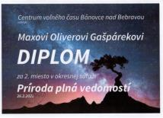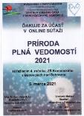

Blahoželanie pre všetky ŽENY !!!
Všetko najlepšie k vášmu sviatku MDŽ a veľa osobných a pracovných úspechov vám prajú chalani a muži zo ZŠ Komenského Bánovce nad Bebravou. ĎAKUJEME, ŽE EXISTUJETE !!!

Vyučovanie v týždni od 08.03 do 12.03.2021 v nezmenenom režime.
Vážení rodičia a žiaci,
nakoľko pandemická situácia v našom okrese sa naďalej výrazne nezlepšuje, vyučovanie v budúcom týždni zostáva na oboch stupňoch ZŠ Komenského v dištančnej forme. Robíme tak na základe Rozhodnutia zriaďovateľa k prevádzke škôl a školských zariadení v zriaďovateľskej pôsobnosti Mesta Bánovce nad Bebravou zo dňa 04.03.2021, ktoré zriaďovateľ vydal v zmysle Vyhlášky č.87 RÚVZ so sídlom v Trenčíne s účinnosťou od 01.03.2021. Podľa uvedenej vyhlášky sa zakazuje prezenčná forma výučby na základných školách v okrese Bánovce nad Bebravou. Zákaz prevádzky sa nevzťahuje na zariadenia, ktoré poskytujú starostlivosť o deti zamestnancov orgánov štátnej správy a prevádzkovateľov na úseku kritickej infraštruktúry, zdravotníckych pracovníkov a ostatných pracovníkov v zdravotníctve, zamestnancov zariadení sociálnej starostlivosti, zamestnancov zabezpečujúcich zachovanie chodu hospodárstva a verejného života. Ak obaja rodičia v rodine (prípadne ak žije dieťa len s jedným rodičom), spadajú do uvedených kategórií tak majú možnosť kontaktovať riaditeľa školy s požiadavkou otvorenia oddelenia ŠKD.
Mgr. Martin Slovák, riaditeľ školy

Naša škola pomáha
Milí rodičia našich bývalých škôlkárov, priatelia a kolegovia, obraciame sa na vás v tejto neľahkej dobe s prosbou o pomoc pri hlasovaní za projekt našej MŠ SEVERKA, ktorý je podaný na zakúpenie interaktívnej tabule pre naše deti. Nakoľko naša malá MŠ je znevýhodnená oproti veľkým subjektom, ktoré sú našou konkurenciou v boji o víťazstvo, chceme vás veľmi pekne poprosiť o spoluprácu pri získavaní hlasov pre našu MŠ na priloženom linku. Za každý hlas vopred ďakujeme a veľmi si ho vážime. Hlasovanie trvá do 31.03.2021 a je možné hlasovať len raz, preto je veľmi dôležité šíriť kontaktný mail čo najviac ľuďom, s úctou Šulová
https://www.gestopremesto.sk/hlasovanie/trenciansky-kraj/9287?fbclid=IwAR33hjDYYtM_x0TpSVz7W7TcLD9ZjGmWh9uPXx3E_1hG6iWiXWtZ1sKmPDM

OZNAM
Vážení rodiča, zamestnanci,
nakoľko žiaci stále pokračujú v dištančnom vzdelávaní, prosím vás o zrušenie platieb za stravu. Po opätovnom nástupe žiakov ako aj zamestnancov do školy vám bude strava uhradená z preplatkov.
Ďakujem za porozumenie.
Ing. Miriam Škvarová, vedúca ŠJ

Hviezdoslavov Kubín
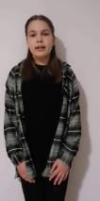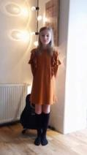
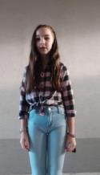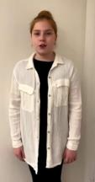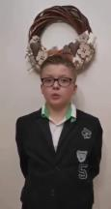
Dňa 25.2. sa uskutočnilo školské kolo najpopulárnejšej recitačnej súťaže na Slovensku.
Tento rok sa žiaci zúčastňovali na báze dobrovoľnosti, čo ich víťazstvám dáva ešte väčšiu váhu.
Porota napokon rozhodla takto:
II. kategória Próza III.kat. Próza
1. Laura Sečanská - 6.roč. 1. Ema Lišková - 8.roč.
2. Tamara Hečková - 6.roč. Poézia
3. Viktória Igazová - 6.roč. 1. Lenka Madziová - 9.roč.
Poézia
1. Sofia Kakarová - 6.roč.
2. Oliver Zitta - 5.roč..
Víťazom gratulujeme, v škole ich čakajú diplomy a ceny.

Individuálna pomoc žiakom počas dištančného vzdelávania.
Nakoľko nie všetci žiaci majú v súčasne nastavenom systéme dištančného vzdelávania jednoduchý prístup k internetovému pripojeniu učitelia ZŠ Komenského sa snažia nájsť vhodný spôsob vzdelávania aj pre túto skupinu žiakov. Triedna pani učiteľka 1. ročníka Mgr. Jana Bulíková napríklad zvolila individuálne prezenčné vzdelávanie sa s dvoma žiakmi. Pani učiteľka sa aj týmto spôsobom snaží pomôcť svojim žiakom a ich rodičom v ich sťaženej situácii. Sme radi, že aj vďaka prístupu pani učiteľky môžeme v súčasnosti skvalitňovať vyučovanie našich žiakov.
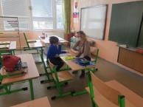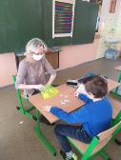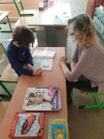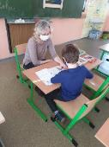

Vyučovanie v týždni od 01.03.2021 do 05.03.2021
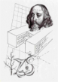
Oznamujeme všetkým žiakom a ich zákonným zástupcom, že na základe Rozhodnutia zriaďovateľa k prevádzke škôl a školských zariadení v zriaďovateľskej pôsobnosti Mesta Bánovce nad Bebravou zo dňa 26.02.2021, zostáva v týždni od 01.03.2021 do 05.03.2021 ZŠ, J. A. Komenského v nezmenenom režime vzdelávania. Všetci žiaci školy sa budú naďalej vzdelávať dištančnou formou vzdelávania (podľa dištančného rozvrhu hodín a pokynov triednych učiteľov).
riaditeľ školy Mgr.Martin Slovák

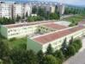
ZŠ Komenského pomáha absolventom VŠ s pedagogickou praxou.

Aj v čase pandemických opatrení a dištančného vzdelávania sa snažíme o čo najplynulejší chod výchovno - vzdelávacieho procesu. Jednou z množstva činností našich pedagógov je aj odborný dohľad nad výkonom pedagogickej praxe študentov pedagogických fakúlt. Napriek tomu, že vyučovanie v súčasnosti nie je jednoduché ako pre žiakov tak pre učiteľov, darí sa nám zabezpečiť aj výkon tejto náročnej činnosti. V uplynulých týždňoch absolvuje v našej škole pod vedením Mgr. M. Slížikovej a Mgr. D. Grmanovej absolventskú pedagogickú prax z predmetov slovenský a ruský jazyk študentka UMB Banská Bystrica K. Šlosárová. Katka vyučuje žiakov online formou cez aplikáciu ZOOM pod dohľadom skúsených pani učiteliek. Sme radi, že aj týmto spôsobom môže byť ZŠ Komenskeho nápomocná v tejto náročnej dobe. Veríme, že nadobudnuté skúsenosti pomôžu Katke, ale aj pripadným inym študentom v ich ďalšej pedagogickej praxi.
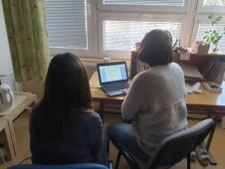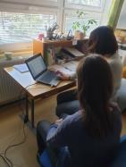

ZŠ Komenského poskytuje zákonným zástupcom žiakov elektronické potvrdenie o návšteve školy.
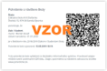
Dávame Vám do pozornosti, že v prípade ak potrebujete potvrdenie o návšteve školy Vášho dieťaťa, už nemusíte chodiť priamo do školy. Uvedené potvrdenie si môžete stiahnuť cez aplikáciu EDUPAGE po prihlásení sa do konta Vášho dieťaťa (stačí uviesť prihlasovcie meno a heslo žiaka). Návod na získanie potvrdenia nájdete v priloženom linku : Ako vytlačiť potvrdenie o návšteve školy pre svoje dieťa? . Potvrdenie je snímateľné cez aplikáciu QR kód, vďaka čomu si ho môžete pohodlne vytlačiť.

Modernizujeme interiér školy.
Napriek nepriaznivej pandemickej situácii sa v našej škole aj v súčasnosti snažíme o zveľaďovanie, modernizáciu a zavádzanie energeticky úsporných technológií. Už na konci minulého kalendárneho roka sme začali s kompletnou revitalizáciou odbornej polytechnickej učebne, ktorá bude našim žiakom slúžiť na vyučovanie technickej výchovy a pracovného vyučovania. Finančné prostriedky na odbornú učebňu sme získali z projektu IROP a z časti sme obnovu dofinancovali z vlastných zdrojov. Učebňu sme vymaľovali, kompletne sme vymenili podlahovú krytinu a osvetlenie a vybavili ju novým nábytkom. Momentálne dostávame podobu novej učebne do finálnej fázy. V rámci energetickej revitalizácie sme postupne začali s výmenou všetkých zastaralých "neónových" svietidliel za nové s LED technológiou. Urobili sme tak okrem novej polytechnickej učebne aj na hlavnej chodbe na prízemí budovy školy. Postupne chceme modernizovať osvetlenie v celej budove školy a tým zároveň aj znížiť odber elektrickej energie. Rovnako nezabúdame ani na našich žiakov. Z mimorozpočtových prostriedkov školy sa nám podarilo zabezpečiť nákup športových a didaktických pomôcok pre mimoškolskú záujmovú (krúžkovú) činnosť ako stoly pre stolný tenis, nové školské dresy, lopty na cvičenie a didaktickú techniku. Veľmi sa tešíme na okamih, kedy budú môcť súčasní, ale aj budúci žiaci našej školy opätovne zasadnúť do školských lavíc a využívať uvedené vylepšenia a pomôcky.
(vš)
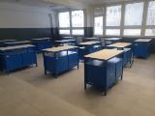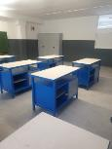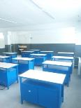
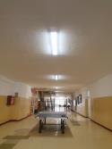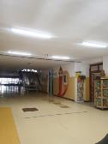

Šiestačky na stupni víťazov v okresnom kole Dejepisnej olympiády !
V okresnom kole Dejepisnej olympiády našu školu veľmi úspešne reprezentovali žiačky 6. ročníka Viktória Igazová a Laura Sečanská. Dievčatám sa podarilo v kategórii F (6.-7. ročník) umiestniť na stupňoch víťazov. Viktória obsadila 2. miesto a Laura 3. miesto. Obe žiačky sa na olympiádu pripravovali pod vedením pani učiteľky Mgr. Diany Kyselicovej. Dievčatám ďakujeme za úspešnú reprezentáciu a GRATULUJEME !!!

Škola úspešná v projekte "Čítame radi 2"
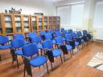
Ministerstvo školstva, vedy, výskumu a športu Slovenskej republiky vyčlenilo na pokračovanie projektu pod názvom „Čítame radi 2“ sumu 400 000 Eur pre školy, ktoré sa do projektu zapojili. Sme veľmi radi, že aj ZŠ Komenského sa stala úspešným uchádzačom. Zmyslom uvedeného projektu je podpora rozvoja čitateľskej gramotnosti a rozšírenie a obnova knižnej databázy školských knižníc. Našej škole bola pridelená suma 800;- € na nákup knižných titulov, ktoré obohatia portfólio školskej knižnice. Sme veľmi radi, že aj využitím týchto mimorozpočtových finančných prostriedkov môžeme skvalitňovať a vylepšovať výchovno-vzdelávací proces pre našich žiakov.
Mgr. Martin Slovák, riaditeľ školy

Vyučovanie v týždni od 22.02 do 26.02.2021
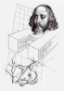
Oznamujeme všetkým žiakom a ich zákonným zástupcom, že na základe Rozhodnutia zriaďovateľa k prevádzke škôl a školských zariadení v zriaďovateľskej pôsobnosti Mesta Bánovce nad Bebravou zo dňa 18.02.2021, zostáva v týždni od 22.02.2021 do 26.02.2021 ZŠ, J.A. Komenského v nezmenenom režime vzdelávania. Všetci žiaci školy sa budú naďalej vzdelávať dištančnou formou vzdelávania (podľa dištančného rozvrhu hodín a pokynov triednych učiteľov).
riaditeľ školy Mgr.Martin Slovák

- "Online" fašiangový karneval našich žiakov.
Keďže situácia je stále nepriaznivá a ani žiaci prvého stupňa sa nemohli zúčastňovať prezenčne vyučovania, rozhodli sme sa spestriť našim deťom hodiny v poslednom týždni pred prázdninami karnevalovým vyučovaním. Deti si obliekli karnevalové masky. Samozrejme, že aj ich pani učiteľky neboli výnimkou. Pripravili si pre deti rôzne aktivity a súťaže, ktoré vyčarili úsmev na nejednej zamaskovanej tvári. :) Niektoré zo super fašiangových karnevalových masiek si môžete pozrieť v prílohách.
1. ročník 2.A 4.A 2.B 3.B 4.B 3.A
- Úspešní riešitelia okresného kola Geografickej olympiády
Dňa 05.02.2021 sa konalo online okresné kolo Geografickej olympiády žiakov ZŠ v Bánovciach nad Bebravou. Našu školu reprezentovali v troch kategóriách žiaci, ktorí sa umiestnili na prvých troch priečkach v školskom kole. Sme veľmi radi, že väčšine z nich sa aj v okresnom kole podarilo potvrdiť, že im geografia nie je cudzia a konečnými výsledkami dosiahli status "úspešný riešiteľ". Všetkým žiakom, ktorí nás reprezentovali ďakujeme a na záver pridávame menoslov úspešných riešiteľov :
kategória G (4.-5. ročník) - Oliver Zitta (9. miesto z 24 súťažiacich)
kategória F (6.-7. ročník) - Viktória Igazová (8. miesto z 24 súťažiacich)
- Laura Sečanská (rovnako 8. miesto)
kategória E (8.-9. ročník) - Júlia Hodálová (9. miesto z 22 súťažiacich)
- Filip Marko (18. miesto)
- Samuel Feraj (20. miesto)

- Stanovisko Rady školy k medializovaným informáciám o spájaní ZŠ Komenského a ZŠ Gorazdova
Rada školy (ďalej len RŠ) pri Základnej škole J. A. Komenského z dôvodu šírenia sa informácií o zrušení ZŠ J.A Komenského a jej následnom zlúčení so ZŠ Gorazdova vydáva nasledujúce stanovisko:
V zmysle znenia platnej legislatívy je RŠ samosprávny, iniciatívny a poradný orgán, ktorý sa vyjadruje a presadzuje verejné záujmy, záujmy žiakov, rodičov, pedagogických a ostatných zamestnancov školy. Zároveň plní funkciu verejnej kontroly, posudzuje a vyjadruje sa k činnosti škôl a školských zariadení, orgánov miestnej štátnej správy a orgánov obcí z pohľadu školskej problematiky.
Z dôvodu ochrany záujmov ZŠ J. A. Komenského, jej zamestnancov a zákonných zástupcov žiakov sa RŠ dňa 04.02.2021 uzniesla, že vo veci objasnenia zámeru zrušenia a zlúčenia školy si prizve na rokovanie zástupcov zriaďovateľa školy Mesta Bánovce nad Bebravou. Na rokovanie boli pozvaní primátorka mesta Rudolfa Novotná, zástupkyňa primátorky Mária Hajšová a vedúci odboru školstva Michal Uhrín. Pozvaní boli a stretnutia sa zúčastnili aj riaditeľ školy Martin Slovák a predsedníčka Rady rodičov Eleonóra Gašpareková.
Dňa 11.02.2021 sa stretnutia s RŠ za mesto zúčastnili zástupkyňa primátorky Mária Hajšová a za Odbor školstva Monika Ašverusová.
Členovia RŠ si vypočuli informácie týkajúceho sa spomenutého zámeru. Podľa vyjadrenia zástupkyne primátorky ide len o NÁVRH, ktorý vzišiel z požiadaviek poslancov na pracovnom stretnutí k príprave rozpočtu pre rok 2021, ktoré sa uskutočnilo 25.11.2020. Cieľom takéhoto návrhu má byť racionalizácia siete základných škôl v meste, zabezpečenie ich ekonomickej stability a zníženie závislosti od finančnej podpory mesta. Keďže financovanie základných škôl funguje v závislosti od počtu žiakov, zlúčenie dvoch škôl do jedného právneho subjektu je jednou z možností, ako zabezpečiť úsporu na mzdových výdavkoch v rozpočte školy po zlúčení.
Zástupkyňa primátorky ubezpečila RŠ, že zatiaľ ide len o pracovný návrh v štádiu príprav, vo veci nie je ešte vôbec rozhodnuté, tento návrh sa nebude schvaľovať na najbližšom zasadnutí mestského zastupiteľstva a zároveň RŠ prisľúbila dostatočný (zatiaľ časovo neobmedzený) priestor na širokú vecnú a odbornú diskusiu k danej téme aj za účasti členov RŠ, poslancov, riaditeľa školy a zástupcov vedenia mesta. RŠ a prítomnému riaditeľovi školy bolo prisľúbené, že školský rok 2021/2022 začne pre túto školu 1. septembra 2021 bez zmien.
Na otázky a požiadavky členov RŠ, ktoré vzišli z následnej diskusie (už bez prítomností zástupcov mesta), budú od vedenia mesta vyžiadané písomné odpovede a stanoviská.
RŠ sa zároveň zhodla na tom, že zrušenie a zlúčenie ZŠ J.A. Komenského so ZŠ Gorazdova nepovažuje sa dobré riešenie finančných problémov školy. S ohľadom na jednoznačnú požiadavku zachovania ZŠ J. A. Komenského ako samostatného právneho subjektu a pokračovanie jej štyridsaťročnej histórie, bude RŠ vo všetkých smeroch naďalej intenzívne nápomocná riaditeľovi školy Martinovi Slovákovi pri hľadaní riešenia ekonomickej stability a nezávislosti od finančnej podpory mesta.
Vzhľadom na vyššie uvedené, dávame do pozornosti všetkým zamestnancom školy a zákonným zástupcom budúcich prváčikov i súčasných žiakov, že na fungovaní a chode školy sa nič nemení, situácia ostáva nezmenená, zápis do prvých ročníkov bude prebiehať štandardne ako po minulé roky.
Zákonný zástupcovia žiakov a zamestnanci školy budú o všetkom naďalej informovaní prostredníctvom svojich zástupcov v Rade školy, prípadne prostredníctvom mailov a oznamov na webovej a FB stránke školy.
Rada školy pri Základnej škole J. A. Komenského
- Laura Sečanská na 3. mieste v krajskom kole Technickej olympiády
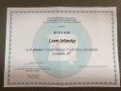
Vynikajúci úspech dosiahla pod vedením pána učiteľa Mgr. Borisa Kajana naša žiačka 6. ročníka Laura Sečanská, ktorá nás ako víťazka okresného kola reprezentovala v krajskom kole Technickej olympiády v Novom Meste nad Váhom. Laure sa podarilo umiestniť v krajskej konkurencii v kategórii "B" na krásnom 3. mieste. Srdečne jej gratulujeme a želáme ďalšie úspechy.
- Oznam - evidencia dochádzky počas dištančného vzdelávania.
Vážení rodičia a žiaci,
v posledných týždňoch sa počas dištančného vzdelávania začali najmä u žiakov II. stupňa objavovať neželané skutočnosti. Niektorí žiaci sa prihlásia na online hodinu, odprezentujú sa a v ďalšom priebehu hodiny sa zámerne príslušnému vyučujúcemu neozývajú a nereagujú žiadnym spôsobom na jeho výzvy a dianie na vyučovacej hodine. K uvedenému chceme upozorniť, že takýto prístup žiakov bude považovaný za neúčasť na vyučovacej hodine a žiak bude zapísaný v dochádzke na vyučovanie ako chýbajúci (v prípade veľkého počtu absencií môže byť žiakovi nariadené komisionálne preskúšanie). Povinnosťou žiakov je sa počas dištančného vzdelávania nielen prezentovať, ale aj aktívne zúčastňovať vyučovacej hodiny, nakoľko aj výstupy žiakov počas vyučovania sú relevantným podkladom pre hodnotenie žiaka učiteľom. Aj preto chcem požiadať všetkých rodičov, aby v rámci svojich možností dohliadli na aktívnu účasť svojich detí na onlinehodinách. Verím, že spoločnými silami sa nám dané problémy podarí odstrániť a výchovno-vzdelávací proces aj v čase dištančného vzdelávania udržať na kvalitnej úrovni.
riaditeľ školy Mgr. Martin Slovák
- Prvenstvo v okresnom kole matematickej olympiády !
Na známosť sa všetkým dáva, mimoriadne radostná správa. Žiak 4. A triedy Max Oliver Gašpárek získal krásne 1. miesto v okresnom kole matematickej olympiády v kategórii Z5 (4.-5. ročník). Toto prvenstvo si "vypočítal“ spomedzi 40 riešiteľov. Za tento úspech patrí Maxovi veľká pochvala a poďakovanie za reprezentáciu našej školy. Gratulujeme a želáme mu ešte veľa úspechov v ďalších matematických súťažiach.
- Oznam - vyučovanie v týždni od 08.02.-14.02.2021
Vážení rodičia a žiaci,
v zmysle rozhodnutia RÚVZ Trenčín a na základe výsledkov zasadnutia krízového štábu mesta Bánovce nad Bebravou s riaditeľmi základných škôl Vám oznamujem, že v dôsledku zhodnotenia pretrvávajúcej zlej epidemiologickej situácie zostáva forma vyučovania počas budúceho týždňa v dištančnej podobe na I. aj II. stupni Základnej školy J. A. Komenského. Je nám ľúto, že nemôžeme podobne ako v iných okresoch SR opätovne privítať aspoň žiakov I. stupňa späť v škole. Zdravie našich žiakov a zamestnancov je však prvoradé. Verím, že epidemiologická situácia v našom meste sa čo najskôr zlepší a deti sa budú môcť vratiť do školských lavíc.
S úctou Mgr. Martin Slovák (riaditeľ školy)
- Školské kolo geografickej olympiády.
Počas minulého týždňa sa uskutočnilo školské kolo geografickej olympiády. Súťaž prebehla v online formáte a jej prípravu zorganizovali pani učiteľka Mgr. Slobodová a pán učiteľ Mgr. Slovák. Celkovo sa ho v troch kategóriách zúčastnilo 30 žiakov 5.-9. ročníka našej školy. Touto cestou chceme pochváliť všetkých zúčastnených a víťazom srdečne zablahoželať. Žiaci súťažili v troch kategóriách (G- 5. ročník; F- 6. a 7. ročník; E- 8. a 9. ročník). Absolvovali teoretickú aj praktickú časť a na základe výsledkov nás prví traja žiaci v každej kategórii budú reprezentovať už tento piatok (05.02.2021) v okresnom kole olympiády. Víťazmi v jednotlivých kategóriách sa stali Nikola Bekeová (5. ročník), Marek Balog (7. ročník) a Júlia Hodálová (9. ročník). Výsledky pripájame v prílohách.
Vysledkova_listina_SK_GO_(20-21)_-_kat._G. (5. roč.)pdf
Vysledkova_listina_SK_GO_(20-21)_-_kat._F (6.-7 roč.).pdf
Vysledkova_listina_SK_GO_(20-21) - kat._E._- (8.-9 roč.).pdf
- Organizácia vyučovania v týždni od 01.02. do 07.02.2021
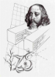
V zmysle oznámenia ministra školstva SR a ministra zdravotníctva SR zo dňa 28.01.2021 oznamujem všetkým žiakom a ich zákonným zástupcom, že v budúcom týždni pokračujeme v dištančnom vzdelávaní žiakov I. aj II. stupňa tak ako doposiaľ. Upozorňujeme, že pôvodne plánované polročné prázdniny boli rozhodnutím ministra školstva SR zrušené, takže dištančné vzdelávanie bude prebiehať aj v pondelok 01.02.2021 podľa dištančného rozvrhu hodín.
riaditeľ školy

